

**SKRIPSI**

**EFEKTIVITAS PERMENDAGRI NOMOR 2 TAHUN 2016 TENTANG KARTU IDENTITAS ANAK (KIA) PADA DINAS KEPENDUDUKAN DAN PENCATATAN SIPIL KABUPATEN BREBES**

Diajukan sebagai salah satu syarat dalam rangka penyelesaian Studi Strata 1 (S1) untuk mencapai gelar Sarjana Ilmu Pemerintahan di Program Studi Ilmu Pemerintahan Fakultas Ilmu Sosial dan Ilmu Politik Universitas Pancasakti Tegal

Disusun oleh :

**WIDYA VERA NURHIKMAH**

NPM. 2120600058

**PROGRAM STUDI ILMU PEMERINTAHAN**

**FAKULTAS ILMU SOSIAL DAN ILMU POLITIK**

**UNIVERSITAS PANCASAKTI TEGAL**

**2024**

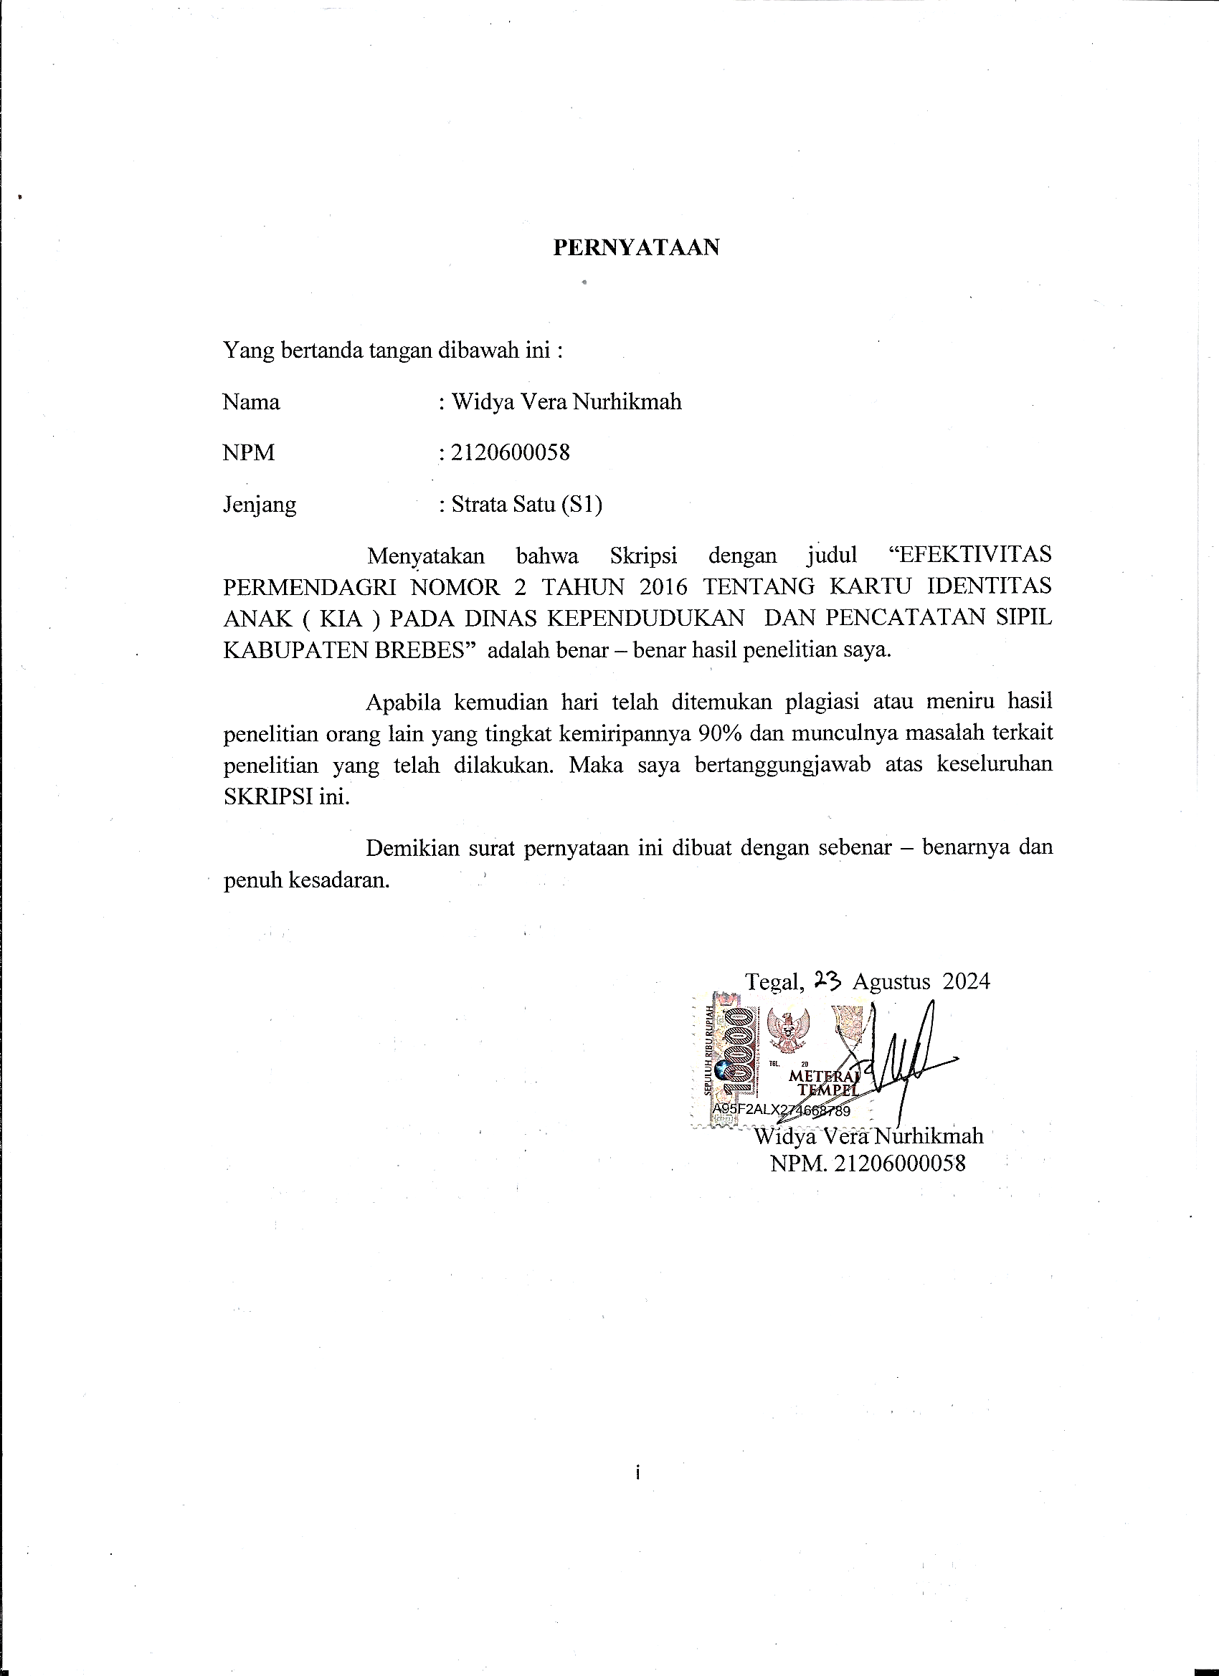

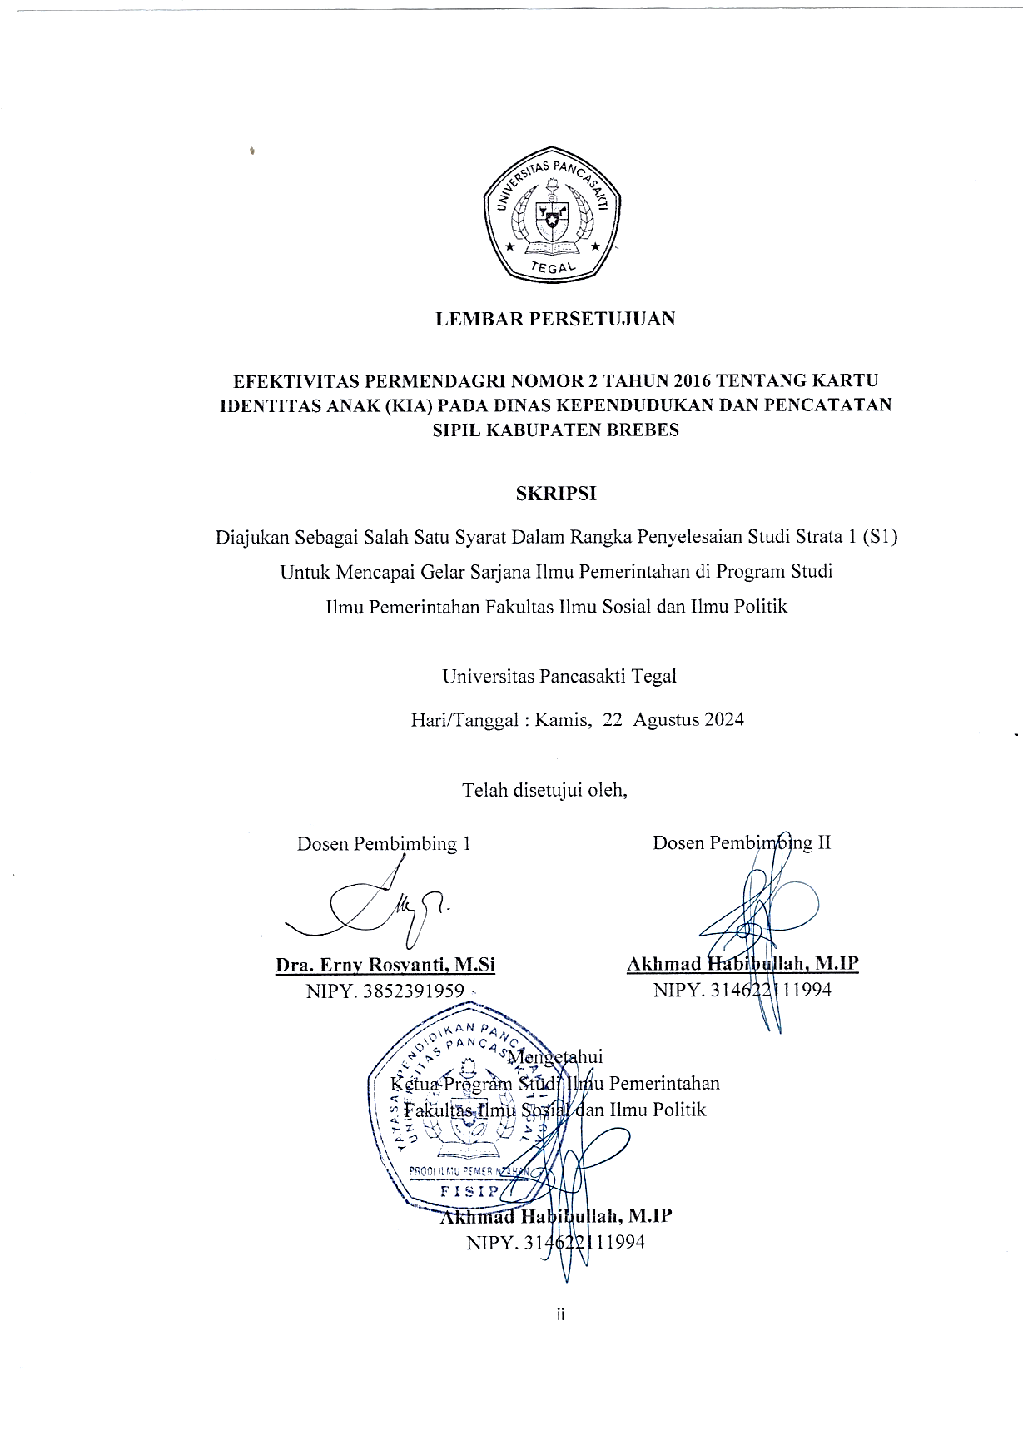

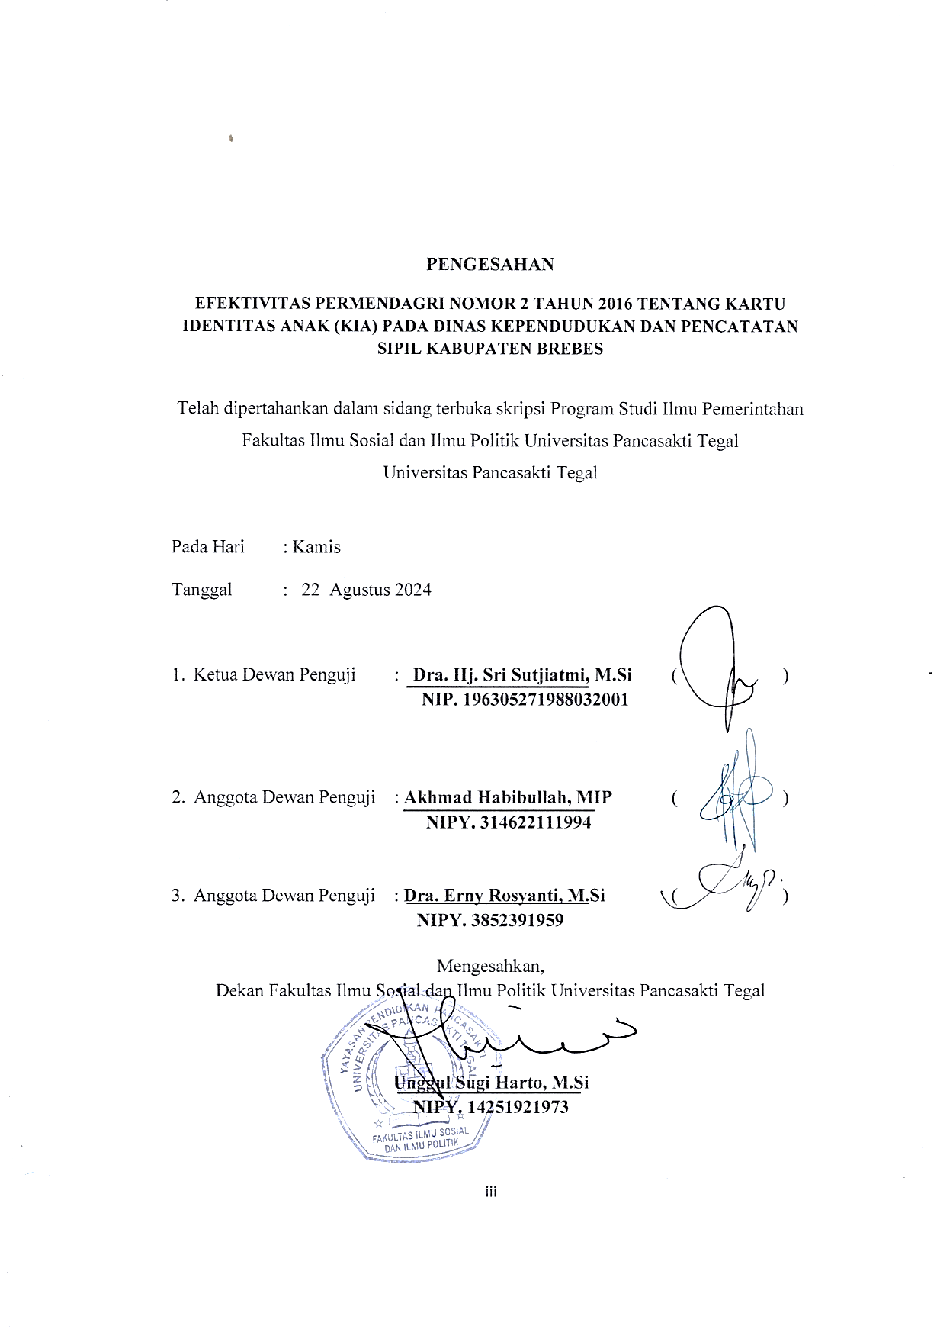

**MOTTO**

*“Selalu ada harga dalam sebuah proses. Nikmati saja lelah – lelah itu. Lebarkan lagi rasa sabar itu. Semua yang kau investasikan untuk menjadikan dirimu serupa yang kau impikan. Mungkin tidak akan selalu berjalan lancar, tapi gelombang – gelombang itu nanti yang bisa kau ceritakan.”*

(Boy Chandra)

*“tetapi kamu ini, kuatkanlah hatimu, jangan lemah semangatmu. Karena ada upah bagi usahamu”*

(2 Tawarikh 15:7)

**PERSEMBAHAN**

Allhamdulillahirobil’alamin, atas rahmat dan hidayah-Nya saya dapat menyelesaikan skripsi ini dengan baik, dalam menyusun skripsi ini saya telah melewati suka dan duka, pengalaman, pelajaran, serta kenangan, maka dari itu dengan ini saya mempersembahkan skripsi ini untuk :

1. Sujud syukur kepada Allah SWT, Tuhan yang Maha Esa atas segala rahmat dan karunia-Nya. Alhamdulillah terimakasih atas kemudahan dan kelancaran yang telah diberikan pada saya sehingga dapat menyelesaikan skripsi ini.
2. Terimakasih kepada diri saya sendiri yang mau berjuang dan mampu bertahan sampai detik ini. Terimakasih karena telah memutuskan untuk tidak menyerah pada sesulit apapun proses penyusunan skripsi ini hingga akhirnya bisa menyelesaikan skripsi ini dengan baik dan semaksimal mungkin.
3. Terimakasih saya ucapkan kepada orang tua saya Ibu Sumarni dan Papa Eddy. Terimakasih karena telah memberikan dukungan moral maupun materi, terimakasih atas kasih sayang yang berlimpah.
4. Terimaksih untuk Kakak saya Mas Irfan Ranu Pratama dan Mba Iannatun , Mba Anggi Destrianingtyas dan Ahmad Fani, serta Mas Imam Andi Saputra dan Mba Indah yang selalu mendoakan, memberikan semangat dan mendukung saya sejak awal pembuatan skripsi ini hingga selesai.
5. Terimakasih kepada kedua Dosen Pembimbing saya , Ibu Dra Erny Rosyanti, M.Si dan Bapak Akhmad Habibullah, SIP, MIP yang telah membina Saya dalam Skripsi ini.
6. Terimakasih kepada Ibu Dra. Sri Sutjiatmi, M.Si selaku Ketua Dewan Penguji atas arahan dan bimbingannya.
7. Terimakasih kepada pihak Disdukcapil yang selalu bersedia memberikan jawaban atas pertanyaan – pertanyaan saya dan menerima saya untuk melakukan penelitian.
8. Terimakasih kepada sahabat – sahabat saya Helida Firzi Leniza, Annisa Nur Izzati, Nailil Ayu Cahyani dan Mia Aulia yang banyak membantu saya saat dalam proses penyusunan skripsi hingga saat pemberkasan wisuda, menjadi tempat keluh kesah, dan menjadi partner yang saling support satu satu sama lain.
9. Kepada sahabat saya Aulia Kartika Putri yang selalu memberikan semangat, doa, dan dukungan hinga saat ini. Terimakasih selalu mengingatkan saya dan menjadi motivasi saya agar terus fokus dalam menyelesaikan skripsi ini.
10. Terimakasih kepada sahabat saya Aulia Ros Savida yang sudah banyak membantu saya saat penelitian. Juga kepada Shalsa Monica Andini terimakasih atas support dan semangat nya.
11. Kepada teman – teman seperjuangan saya kelas sore, terimakasih karena mampu bertahan dan tidak menyerah dalam mengerjakan skripsi sampai selesai. Terimakasih telah saling mendukung dan memberi semangat satu sama lain.
12. Terimakasih saya ucapkan sebanyak – banyak nya kepada semua pihak yang sudah terlibat untuk membantu saya dalam kelancaran dan keberhasilan skripsi ini.

**KATA PENGANTAR**

Puji syukur penulis panjatkan kehadirat Allah SWT atas berkat, rahmat, taufik dan hidayah-Nya, sehingga skripsi ini dengan judul “Efektivitas Permendagi Nomor 2 Tahun 2016 Tentang Kartu Identitas Anak ( KIA ) Pada Dinas Kependudukan dan Pencatatan Sipil Kabupaten Brebes” dapat terselesaikan.

Pada kesempatan ini ucapan terima yang sebesar-besarnya penulis sampaikan khususnya kepada:

1. Bapak Dr. Taufiqulloh, M.Hum., selaku Rektor UPS Tegal.
2. Bapak Unggul Sugi Harto, M.Si., selaku Dekan FISIP UPS Tegal.
3. Bapak Akhmad Habibllah, SIP, MIP selaku Kaprodi Ilmu Pemerintahan UPS Tegal dan Dosen Pembimbing II, atas waktunya untuk membimbing skripsi ini.
4. Ibu Dra. Erny Rosyanti, M.Si, selaku Pembimbing I yang selalu memberikan pengarahan dan bimbingan sehingga skripsi ini terselesaikan.
5. Segenap jajaran bagian Tata Usaha Fakultas Ilmu Sosial dan Ilmu Politik Universitas Pancasakti Tegal yang turut memberikan banyak bantuan dan pengarahan kepada penulis selama perkuliahan maupun dalam proses penyelesaian skripsi ini.
6. Kedua orang tua saya yang selalu memberikan doa, motivasi dan tidak pernah mengeluh dalam membimbing menuju kesuksesan.
7. Bapak Eko Setyawan, S.IP selaku Kepala Bidang Pendaftaran Penduduk Dinas Kependudukan dan Pencatatan Sipil dan masyarakat yang turut andil dalam memberikan data sehingga Alhamdulillah penelitian ini dapat terselesaikan dengan baik.

Semoga amal kebaikan semua pihak yang telah membantu mendapatkan balasan yang berlipat dari Allah SWT. Mohon maaf karena keterbatasan penulis menyadari bahwa dalam penulisan karya ilmiah ini masih banyak kekurangan, mohon maaf apabila ada salah kalimat dan kata dalam skripsi ini.

Penulis

Widya Vera Nurhikmah

**Abstrak**

Tujuan penelitian ini yaitu untuk mengetahui bagaimana efektivitas Permendagri No 2 Tahun 2016 tentang Kartu Identitas Anak (KIA) di Dinas Kependudukan dan Pencatatan Sipil Kabupaten Brebes. Penelitian ini menggunakan metode penelitian kualitatif dan jenis penelitian kualitatif deskriptif dengan teknik pengumpulan data melalui wawancara, observasi, dan dokumentasi. Dalam penelitian ini penulis mendeskripsikan efektivitas Permendagri No 2 Tahun 2016 tentang Kartu Identitas Anak (KIA) di Dinas Kependudukan dan Pencatatan Sipil Kabupaten Brebes. Hasil penelitian dapat diketahui bahwa penerapan Permendagri No 2 Tahun 2016 tentang Kartu Identitas Anak di Kabupaten Brebes belum efektif. Hal tersebut dapat dibuktikan melalui indikator Capaian Tujuan Program yang diketahui bahwa kepemilikan KIA pada tahun 2023 hanya mencapai 34,32% dari target 50%. Kendala utama termasuk terbatasnya sarana dan prasarana, kurangnya sosialisasi program, kurangnya kerjasama dengan instansi terkait, serta kurangnya pemaksimalan manfaat Kartu Identitas Anak di Kabupaten Brebes.

**Kata Kunci** : Kartu Identitas Anak (KIA), Efektivitas, Kebijakan

***Abstract***

*The aim of this research is to find out how effective the policy of Minister of Home Affairs No. 2 of 2016 concerning Child Identity Cards (KIA) is at the Brebes Regency Population and Civil Registration Service. This research uses qualitative research methods and descriptive qualitative research with data collection techniques through interviews, observation and documentation. In this research the author describes the effectiveness of the Child Identity Card (KIA) policy at the Brebes Regency Population and Civil Registration Service. From the research results, it can be seen that the implementation of the policy of Minister of Home Affairs Regulation No. 2 of 2016 concerning Children's Identity Cards in Brebes Regency has not been effective. This can be proven through the Program Goal Achievement indicator, which shows that KIA ownership in 2023 will only reach 34.32% of the target of 50%. The main obstacles include limited facilities and infrastructure, lack of program outreach, lack of collaboration with related agencies, and lack of maximizing the benefits of Child Identity Cards in Brebes Regency.*

***Keywords*** *: Child Identity Card (KIA), Effectiveness, Policy, Administration*

*Population*

**BAB I**

**PENDAHULUAN**

**I.1 Latar Belakang**

Negara merupakan suatu bentuk organisasi yang menjalankan roda pemerintahan dengan tujuan untuk mensejahterakan serta melindungi hak-hak warga negaranya. Negara memiliki peran dalam menyelesaikan sebuah permasalahan, beberapa permasalahan yang terjadi salah satunya adalah permasalahan tentang kependudukan. Dalam masalah kependudukan, pemerintah sebagai pelaksana Negara berkewajiban melindungi dan mengakui atas identitas dan status hukum pada tiap peristiwa yang menimpa masyarakat nya (Rafiif Thamrin et al., 2023).

Peristiwa yang dimaksud adalah meliputi perkawinan, perceraian, kelahiran, kematian, pengakuan anak, pengesahan anak dan perubahan status kewarganegaraan serta perubahan nama (Fadhil & Ilham, 2019). Pemerintah juga berkewajiban memberikan identitas kependudukan kepada warga nya dengan maksud sebagai pemenuhan atas hak nya sebagai Warga Negara Indonesia. Sehingga pemerintah perlu melaksanakan pelayanan publik dengan memberikan pelayanan terkait administrasi kependudukan.

KTP merupakan contoh pelaksanaan kebijakan terkait Administrasi Kependudukan di Indonesia. Pemerintah mewajibkan bagi warga negara yang sudah berusia 17 tahun untuk mencetak KTP yang dimana fungsi dari kartu tersebut adalah sebagai identitas atau tanda pengenal bagi setiap penduduk. Kebijakan terkait adminitrasi kependudukan dimuat dalam Undang – Undang Nomor 24 tahun 2013 pada pasal 1 ayat 1 yang menyebutkan bahwa “Administrasi Kependudukan adalah rangkaian kegiatan penataan dan penertiban dalam penerbitan dokumen dan data kependudukan melelui pendaftaran penduduk, pencatatan sipil, pengelolaan informasi administrasi kependudukan serta pendayagunaan hasilnya untuk pelayanan publik dan pembangunan sektor lain ”. Maksudnya adalah administrasi kependudukan merupakan kegiatan yang mencakup segala sesuatu yang berkaitan dengan penerbitan dokumen resmi, seperti kartu identitas, kartu keluarga, akta kelahiran dan sebagainya.

Selain KTP, pemerintah membuat program baru yang diluncurkan sejak tahun 2016 berkaitan dengan administrasi kependudukan juga. Program ini dibuat khusus bagi anak berusia kurang dari 17 tahun yang diatur dalam Permendagriii No. 2 tahun 2016 yaitu tentang KartuuIdentitass Anak (KIA).

Dalam permendagrii no 2 tahun 2016 mempertimbangkan adanya penerbitan Kartu Identitas Anakk (KIA) oleh pemerintah karena anak-anak yang belum mencapai umur 17 tahun tidak memiliki kartu identitas penduduk yang sah secara nasional dan terintegrasi dengan Sistem Informasi Administrasi Kependudukan. Karena belum memiliki identitas yang terdaftar secara resmi, anak-anak tersebut rentan terhadap berbagai masalah, seperti kesulitan akses terhadap layanan publik, kesulitan dalam proses identitifikasi jika anak menghadapi kondisi yang tidak diinginkan yaitu seperti kasus anakk hilang, kecelakaan , penculikan dan keterbatasan mendapat hak dan perlindungan. Oleh karena itu, penerbitan KIA menjadi langkah penting untuk memastikan bahwa anak-anak memiliki identitas yang diakuii secara resmi oleh pemerintah, sehingga mendapatkan hak-haknya secara penuh dan terlindungi dengan baik.

Berdasarkan wawancara dengan bapak Eko Setyawan selaku Kabid Dafduk, Kartu Identitas Anak (KIA) diterbitkan oleh Dinas Kependudukan dan Pencatatan Sipil yang berlaku untuk seluruh Anak di Indonesia dan termasuk ke dalam program jangka panjang yang akan terus dilaksanakan sampai seluruh anak dapat memiliki kartu tersebut. Tujuan Kartu Identitas Anak sebagaimana diatur dalam Peraturan Menteri Dalam Negeri nomor 2 tahun 2016 pasal (2) yang bertujuan untuk meningkatkan pendataan penduduk, upaya memberikan perlindungan dan pelayanan publik, dan juga sebagai pemenuhan hak konstitusional warga negara. Sedangkan manfaat dari adanya Kartu Identitas Anak yaitu meningkatkan pendataan warga negara, memudahkan anak mendapat pelayanan publik di bidang kesehatan, pendidikan, perbankan dan transportasi, serta memperoleh fasilitas berupa potongan harga pada mitra bisnis yang sudah melakukan kerjasama (pembelian buku, wahana bermain anak, transportasi, wisata), dan mencegah terjadinya perdagangan anak (Krisnawati et al., n.d.).

Pemberlakuan Kartu Identitas Anak dilaksanakan ke berbagai daerah yaitu di 58 kota/kabupaten pada tahun 2016, 50 kota/kabupaten pada tahun 2017, dan 150 kota/kabupaten pada tahun 2018. Dalam waktu tiga tahun, kabupaten/kota telah melaksanakan lebih dari 300 Kartu Identitas Anak (Sutanto & Putra, 2021). Penerbitan Kartu Identitas Anak dilaksanakan dimulai dari Kota Cimahi. Kota Cimahi menjadi salah satu daerah yang dijadikan bahan sampel untuk penerbitan Kartu Identitas Anak dengan sebanyak 185 ribu anak (Untung, 2019).

Berikut adalah contoh bentuk dari kartu Identitas Anak :

**Gambar 1.1 Kartu Identitas Anak**

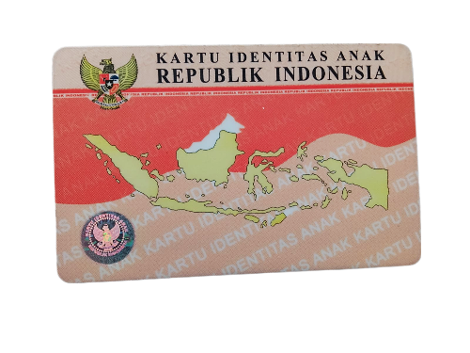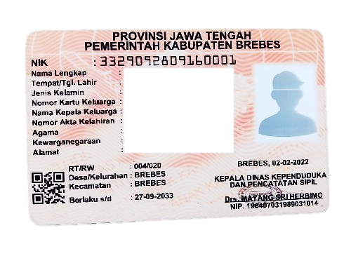

*Sumber : Dinas Kependudukan dan Pencatatan Sipil Kabupaten Brebes*

Gambarr 1.11 merupakan hasil fisik dari kebijakan Permendagrii No 2 Tahun 2016 terkait dengan Kartu Identitas Anak. Dilihat berdasarkan gambar tersebut dapat menyimpulkan bahwa Kartu Identitas Anak ini memiliki kemiripan dengan KTP. Namun ada beberapa perbedaan pada isi dari Kartu Identitas Anak dengan KTP yaitu di dalam KIA terdapat penambahan berupa Nomor Kartu Keluarga, Nama Kepala Keluarga, Nomor Akta Kelahiran serta terdapat scan barcode yang dimana berisi tentang data – data kependudukan.

Selain kota Cimahi, daerah yang sudah melaksanakan kebijakan Kartu Identitas Anak adalah Kabupaten Brebes. Berdasarkan wawancara dengan bapak Eko Setyawan, S.IP Kabid Dafduk, Kabupaten Brebes mulai melakukan penerbitan KIA pada tahun 2018. Namun, dalam pelaksanaan nya kepemilikan Kartu Identitas Anak di Kabupaten Brebes dapat dikatakan masih minim. Hal tersebut dapat dilihat dari adanya penurunan kepemilikan KIA di Kabupaten Brebes pada tahun 2022 – 2023.

**Tabel 1.2**

**Target KIA Tahun 2022 – 2023**

|  |  |
| --- | --- |
| Tahun | Target KIA  (OPD) |
| 2022 | 30% |
| 2023 | 50% |

*Sumber : Dinas Kependudukan dan Pencatatan Sipil Kabupaten Brebes*

**Tabel 1.2**

**Target KIA Tahun 2022 – 2023**

Terkait pendataan Kartu Identitas Anak yang bersumber dari Disdukcapil Kabupaten Brebes, pada tahun 2022 jumlah anak usia 0 – 17 di Kabupaten Brebes adalah sebanyak 526,180 jiwa dari data tersebut yang memiliki KIA sebanyak 185.013 jiwa atau 35,16% , sedangkan pada tahun 2023 jumlah anak usia 0 – 17 tahun adalah 556.953 jiwa dengan kepemilikan KIA sebanyak 191.169 jiwa atau 34,32%. Pernyataan tersebut dapat disimpulkan bahwa selama dua tahun terakhir pada 2022 – 2023 kepemilikan KIA di Kabupaten Brebes telah terjadi penurunan. Hal tersebut terjadi karena dalam pelaksanaan KIA masih ditemukannya beberapa hambatan, berdasarkan wawancara pra riset dengan bapak Eko Setyawan, S.IP selaku Kabid Pendaftaran Penduduk permasalahan dalam pelaksanaan KIA di Kabupaten Brebes yaitu pertama, kurang nya sarana prasarana berupa mesin pencetak kartu. Kedua, kurang nya minat orang tua untuk membuat Kartu Identitas Anak.

Berdasarkan latar belakang tersebut, penulis berminat untuk melakukan pengkajian dan penelitian yang lebih mendalam. Oleh karena itu, penulis menuangkan hasil penelitian ini ke dalam bentuk Karya Ilmiah Skripsi yang berjudul “Efektivitas Permendagri No 2 tahun 2016 tentang Kartu Identitas Anak ( KIA ) pada Dinas Kependudukan dan Pencatatan Sipil Kabupaten Brebes”.

**1.2 Rumusan Masalah**

Berdasarkan latarr belakangg masalah yang telah diuraikan, maka dalam penelitian ini dapat dirumuskan permasalahan sebagai berikut :

1. Bagaimanaa Efektivitass Permendagri No 2 Tahun 2016 tentang Kartu Identitas Anak di Kabupaten Brebes ?
2. Bagaimana upaya yang dilakukan oleh Dinas Kependudukan dan Pencatatan Sipil Kabupaten Brebes dalam peningkatan kepemilikan Kartu Identitas Anak di Kabupaten Brebes ?

**1.3 Tujuan Penelitian**

Tujuan Penelitian adalah sasaran yang ingin dicapai dalam melakukan penelitian. Berdasarkan rumusan masalah, maka dapat dirumuskan tujuan penelitian yaitu :

1. Untukk mendeskripsikann bagaimana Efektivitas Permendagri No 2 Tahun 2016 tentang Kartu Identitas Anak (KIA) pada Dinas Kependudukan dan Pencatatan Sipil Kabupaten Brebes.
2. Untuk mengetahui upaya yang dilakukan Dinas Kependudukan dan Pencatatan Sipil Kabupaten Brebes dalam meningatkan kepemilikan Kartu Identitas Anak di Kabupaten Brebes.

**1.4 Manfaat Penelitian**

Penelitiann inii diharapkann dapat memberikan manfaat sebagai berikut :

**1.4.1 Manfaat Teoritis**

Hasil penelitian diharapkan menjadi bahan referensi bagi penelitian selanjutnya khusunya dalam meneliti mengenai efektivitas Permendagri No 2 Tahun 2016 tentang Kartu Identitas Anak (KIA).

**1.4.2 Manfaat Praktis**

1. Hasill penelitianndiharapkann menjadi kontribusi pikiran serta menjadi bahan evaluasi khususnya bagi Dinas Kependudukan dan Pencatatan Sipil dalam melihat keefektivitasan serta meningkatkan kepemilikan Kartu Identitas Anak di Kabupaten Brebes.
2. Hasill penelitianndiharapkann bermanfaat bagi masyarakat untuk mengetahui definisi, tujuan, serta manfaat dari adanya Permendagri No 2 Tahun 2016 tentang Kartu Identitas Anak (KIA).
3. Hasill penelitianndiharapkann dapat meningkatkan pengetahuan dan wawasan peneliti dalam menganalisis sebuah permasalahan yang berkaitan dengan Permendagri No 2 Tahun 2016 tentang Kartu Identitas Anak (KIA).

**BAB II**

**TINJAUAN PUSTAKA**

**2.1 Penelitian Terdahulu**

Penelitiann terdahuluu merupakann sebuah usaha peneliti dalamm melakukan perbandingan dengan beberapa penelitiann yang sebelumnya. Sub bab ini membahas terkait penelitian yang memiliki kemiripan dari segi pembahasan dan mencari serta memaparkan perbedaan antaraa penelitian sebelumnyaa dengann penelitian yangg akann dilakukan.. Dengan demikian, pada sub bab ini akan diperoleh sebuah artikel ilmiah, jurnal dan penelitian yang membahas terkait dengan Kartu Identitas Anak. Berikutt adalah beberapa penelitian terdahulu yang relevan dan berkaitan dalam mendukung penelitian ini :

**Tabel 2.1 Penelitian Terdahulu**

|  |  |  |
| --- | --- | --- |
| **Nama Penelitian dan**  **Judul Penelitian** | **Hasil Penelitian** | **Metode** |
| Prana Lintang Gading Mayang Pandita & Vidya Imanuari Pertiwi (2023) “Implementasi Program Kartu Identitas Anak dalam Pelayanan Administrasi Kependudukan di Kelurahan Kalijudan Kota Surabaya” | Dalam penelitian ini penulis membahas mengenai Implementasi Program Kartu Identitas Anak sebagai Pelayanan Administrasi Kependudukan. Hasil Penelitian menunjukan bahwa Pengimplementasian Kartu Identitas Anak di Kelurahan Kalijudan berjalan dengan baik. Namun dalam pelaksanaannya, pada indikator Intepretasi masih ditemukannya kendala yaitu kurangnya sosialisasi dari para pelaksana yang menyebabkan kurangnya pemahaman dari sebagian masyarakat di Kelurahan Kalijudan mengenai Kartu Identitas Anak. | Metode penelitian yang dilakukan adalah metode deskriptif kualitatif dan teknik pengumpulan data yang digunakan adalah data primer. Data primer yang digunakan berupa informasi yang diperoleh dari narasumber dengan melalui wawancara dan observasi pada objek penelitian yaitu di Kelurahan Kalijudan Kota Surabaya. |
| Nur Rohman, Endang Wirjatmi Tri Lestari, Ely Sufianti , dan Politeknik STIA LAN Bandung (2021) “Strategi Implementasi Kebijakan Kartu Identitas Anak di Kabupaten Purwakarta” | Dalam penelitian ini penulis membahas mengenai strategi yang dilakukan dalam meningkatkan pencapaian target penerbitan Kartu Identitas Anak di Kabupaten Purwakarta.  Hasil penelitian menunjukan bahwa strategi yang digunakan oleh Pemkab Purwakarta adalah membuat program yang bekerjasama dengan Dinas Kesehatan dan Dinas Pendidikan. KIA dijadikan syarat dalam melakukan imunisasi ataupun pemeriksaan perkembangan anak yang berkaitan dengan kesehatan. KIA juga digunakan Pemkab Puwakarta dalam mendata terkait bantuan dana serta beasiswa unuk anak yang berprestasi. | Metode penelitian yang digunakan adalah deskriptif kualitatif. Metode ini digunakan untuk pengidentifikasian Strategi Implementasi Pemkab Purwakarta terkait dengan pelaksanaan KIA dengan teknik analisis SWOT yang diidentifikasi melalui kekuatan, kelemahan, peluang dan ancaman. |
| Siti Charimah, Ignatia Martha H dan Wirya Wardaya (2023)  “Optimalisasi Program Kalimasada terhadap kepemilikan Kartu Identitas Anak (KIA) di kelurahan Wonorejo Kecamatan Tegalsari Kota Surabaya” | Dalam penelitian ini penulis membahas mengenai Optimalisasi KIA yaitu dengan meluncurkan progam Kalimasada adalah program kawasan lingkungan masyarakat agar sadar dan tertib akan administrasi kependudukan. Pelaksanaan program nya berupa ketersediaan akun website. Setiap warga dapat melaporkan peristiwa kependudukan melalui RT dan kemudian RT menindaklanjuti Laporan tersebut ke dalam website Kalimasada. | Metode Penelitian yang digunakan adalah metode kualitatif. |
| Holidin (2022) “Kualitas Pelayanan Pembuatan Kartu Identitas Anak (KIA) dalam mewujudkan perlindungan anak di Dinas Kependudukan dan Pencatatan Sipil Kabupaten Malang” | Dalam penelitian ini penulis membahas mengenai Kualitas Pelayanan Publik dalam proses penerbitan Kartuu Identitass Anakk((KIA)). Hasil penelitian kualitas KIAadi Kabupaten Malang sudah cukup baik hal tersebut dapat dilihat berdasarkan beberapa indikator berupa fasilitas ruang tunggu yang cukup memadai, empati pegawai yang cukup ramah, dan responsive yang baik. | Metode penelitian yng digunakan adalah kualitatif dengan teknik pengumpulan data melalui wawancara, pengamatan dan dokumentasi. |
| Tanti Novianti (2019)  “Sosialisasi Program Kartu Identitas Anak oleh Dinas Kependudukan dan Pencatatan Sipil di Kecamatan Langkaplancar Kabupaten Pangandaran” | Dalam Penelitian ini penulis membahas mengenai Sosialisasi Program KIA di Kecamatan Langkaplancar. Hasil penelitian sosialisasi program KIA di Kecamatan Langkaplancar belum optimal, hal tersebut terjadi karena masih terdapat kendala yaitu kurangnya sosialisasi dari pihak dinas serta kurangnya pendekatan antara pihak dinas terhadap masyarakat untuk mensosialisasikan program tersebut, terdapat penumpukan program lain yanggharus disosialisasikan serta kurangnya sdm untuk mengelola media sosial. | Penelitian ini diterapkan menggunakan metodee penelitiann deskriptiff kualitatiff. |

***Sumber : Diolah oleh penulis, 2024***

Penelitian ini memiliki persamaan dan perbedaan dengan penelitian – penelitian terdahulu. Persamaan nya adalah memiliki kesamaan membahas terkait Kartu Identitas Anak (KIA). Sedangkan perbedaan nya yaitu pada tahun penelitian, lokasi penelitian, teori penelitian dan fokus riset ini membahas mengenai Efektivitas Permendagri No 2 Tahun 2016 tentang Kartu Identitas Anak di Kabupaten Brebes serta konsep penelitian berfokus pada target dan realisasi kepemilikan Kartu Identitas Anak di Kabupaten Brebes. Sehingga nantinya hasil penelitian ini akan didapatkan dengan membandingkan antara target dan realisasi tersebut.

**2.2. Kerangka Teori**

**2.2.1 Efektivitas**

1. **Pengertian Efektivitas**

Efektivitas berasal dari bahasa inggris yaitu ‘effective’ yang berarti berhasil, efek, manjur, akibat, dan kondisi untuk mencapai hasil. Pengertian tersebut mengandung arti bahwa efektif merupakan suatu kegiatan yang memiliki pengaruh dan hasil dari sebuah tujuan yang telah ditetapkan baik dari organisasi, kelompok maupun perorangan.

Menurut Ni Wayan Budiani (Budiani, 2007) efektivitas adalah sejauh mana suatu program atau kebijakan berhasil dalam mencapai tujuan yang telah ditetapkan, dan bagaimana program tersebut mampu memberikan hasil yang diinginkan sesuai dengan perencanaan yang ada. Dengan kata lain, efektivitas mencakup evaluasi terhadap hasil dan dampak yang dihasilkan oleh program, serta kesesuaian antara hasil yang dicapai dengan tujuan awal yang telah ditetapkan.

Adapula menurut Putra (1998:29) efektivitas merupakan suatu ukuran yang menunjukann sejauh mana sasaran (dari segi kuantitas, kualitas, dan waktu) telah tercapai dengan baik Pernyataan tersebut dapat ditekankan bahwa efektvitas merupakan suatu kondisi yang dapat memberikan hasil baik atau tidak nya atas sasaran yang ingin dicapai, sasaran – sasaran tersebut dapat berupa kuantitas (tolak ukur jumlah dalam bentuk angka) ,kualitas (tolak ukur objek yang memiliki kemampuan, kecerdasan maupun mutu yang baik) dan waktu (tolak ukur berdasarkan ketepatan waktu).

Siagian (2003:27) juga menjelaskan bahwa efektivitas merupakan penyelesaian pekerjaan tidak hanya dipandang dari segi pencapaian tujuan saja tetapi dari segi ketepatan waktu (Sukma et al., 2021). Maka, sesuatu pekerjaan dapat dikatakan efektif atau berhasil apabila dalam pelaksanaan tujuan telah tercapai sesuai dengan ketentuan waktu yang telah ditetapkan.

Georgopolous dan Tannenbaum dalam (Primanda, 2017) juga mendefinisikan bahwa keberhasilan pada organisasi bukan hanya dilihat melalui pencapaian tujuan dan sasaran saja, tetapi bagaimana organisasi tersebut mengupayakan bagaiamana cara agar bisa bertahan hingga tujuan – tujuan tercapai. Dalam jurnal yang sama, Ratminto dan Atik Septi (2005:174) menjelaskan bahwa efektivitas yaitu tercapainya sutau tujuan yang telah ditetapkan, dalam artian tujuan tersebut bisa dalam bentuk target, visi dan misi serta sasaran jangka panjang organisasi.

Definisi lain datang dari Handayaningrat, efektivitas adalah pengukuran terhadap tercapainya sebuah sasaran dan tujuan program yang telah ditetapkan sebelumnya, sehingga suatu program akan dikatakan efektif apabila tujuan dan sasaran dapat tercapai. Namun sebaliknya, apabila tujuan dan sasaran tidak tercapai maka program dapat dikatakan tidak efektif (Fauziah et al., 2022).

Berdasarkan penjabaran definisi para ahli tersebut, dapat disimpulkan bahwa efektivitas merupakan alat yang digunakan sebagai tolak ukur bagi suatu organisasi dan sebuah program untuk mencapai tujuan, sasaran maupun target yang ditetapkan. Sehingga jika hasil dari program tersebut telah melampaui atau mendekati target yang sudah ditentukan maka program dapat dikatakan memiliki tingkat keefektifan yang tinggi. Namun, jika hasil tersebut jauh dari target maka tingkat keefektifan rendah.

1. **Indikator Kriteria Efektivitas**

Ukuran tingkat efektivitas dapat dilakukan dengan cara membandingkan antara rencana dan hasil dari sebuah usaha atau kegiatan. Sehingga dalam mengukur efektivitas terdapat beberapa kriteria pada sesuatu yang dapat dikatakan efektif. Makmur (2011:7-9) dalam (Anis et al., 2021) memberikan kesimpulan mengenai indikator kriteria efektivitas tersebut yaitu :

1. Ketepatan waktu
2. Ketepatan perhitungan biaya
3. Ketepatan dalam pengukuran
4. Ketepatan dalam menentukan pilihan
5. Ketepatan berfikir
6. Ketepatan dalam menentukan tujuan
7. Ketepatan sasaran

Pendapat lain datang dari Gibson yang menjabarkan kriteria efektivitas berdasarkan pendekatan teori sistem (Toad et al., 2018) :

1. Produksi

Merupakan pengukuran yang dihasilkan berupa jumlah dan mutu kerja yang dapat menjelaskan gambaran umum bahwa adanya kinerja organisasi dengan berupa keluaran dalam bentuk program atau kegiatan .

1. Efisiensi

Merupakan pengukuran efektivitas dengan menggunakan sumber daya dalam organisasi. Pada aspek ini dapat diukur dengan melihat sejauh mana sumberdaya dapat memberdayakan dan dimanfaatkan untuk mencapai tujuan. Sumberdaya tersebut dapat berupa biaya, tenaga dan waktu.

1. Kepuasan

Merupakan pengukuran efektivitas yang dapat diukur keberhasilannya dalam memenuhi kebutuhan karyawannya. Sikap anggota dan keloyalitasan anggota menjadi tolak ukur kepuasan.

1. Adaptasi/Fleksibilitas

Merupakan pengukuran efektivitas yang mengacu terhadap perubahan dalam internal maupun eksternal organisasi.

1. Perkembangan

Merupakan kemampuan organisasi untuk bisa lebih berkembang untuk mencapai target yang telah ditetapkan.

1. **Faktor – faktor yang mempengaruhi Efektivitas**

Richard M. Steers dalam (Bormasa, 2022) mengemukakan bahwa ada empat faktor yang dapat mempengaruhi efektivitas yaitu :

1. Karakteristik Organisasi
2. Karakteristik Lingkungan
3. Karakteristik Pekerjaan
4. Karakteristik Kebijaksanaan dan Praktek Manajemen
5. **Pengukuran dalam Efektivitas**

Dalam mengukur efektivitas merupakan hal yang tidak mudah, karena efektivitas bisa dipelajari dari berbagai perspektif sehingga hasil dari efektif atau tidaknya sebuah usaha tergantung pada siapa yang menilai. Jika dilihat dari perspektif produktivitas, maka yang digunakan untuk mengukur keefektifan tersebut dapat berupa kuantitas dan kualitas suatu barang. Namun jika dilihat dari perspektif hasil kerja pada suatu organisasi, maka yang digunakan untuk mengukur keefektifan nya adalah dengan meihat sejauh mana tujuan – tujuan organisasi dapat tercapai.

Sehingga dapat disimpulkan bahwa keefektifan dilihat dari hasil kerja dapat dinilai berdasarkan pencapaian tujuan nya, maka apabila organisasi berhasil mencapai tujuan, organisasi tersebut telah berjalan dengan efektif. Berikut adalah pendapat para ahli terkait indikator – indikator yang menjadi tolak ukur apakah suatu hasil dapat dikatakan efektif :

Martani dan Lubis dalam (Aslinda et al., 2019) berpendapat bahwa terdapat 3 pendekatan untuk mengukur efektivitas yaitu :

1. Pendekatan Sumber Daya Manusia (resource approach) yaitu mengukur efektivitas berdasarkan input, artinya dalam pendekatan ini lebih memproritaskan adanya keberhasilan dalam organisasi dengan melalu sumber daya fisik maupun non fisik.
2. Pendekatan Proses (process approach) yaitu mengukur efektivitas dengan melihat keberhasilan melalui pelaksanaan program yang melalui semua proses kegiatannya baik secara internal maupun dalam mekanisme organisasinya.
3. Pendekatan Sasaran (goals approach) yaitu mengukur efektivitas dengan menekan pada output kerja.

Selanjutnya (Budiani, 2007) juga berpendapat bahwa dalam mengukur efektivitas dilakukan dengan beberapa indikator yaitu :

* 1. Sasaran Program

Dilihat dari sejauh mana apakah program yang dibuat sudah tepat dengan sasaran sesuai dengan ketentuan yang sudah ditentukan sebelumnya.

* 1. Sosialisasi Program

Dilihat dari sejauh mana apakah penyelenggara mampu melakukan sosialisasi terkait pelaksanaan program tersebut, sehingga informasi - informasi dapat tersampaikan kepada sasaran program serta masyarakat umum.

* 1. Capaian Tujuan Program

Dilihat dari sejauh mana kesesuaian antara tujuan awal program dengan hasil pelaksanaan program.

* 1. Monitoring Program

Pemantauan yang dilakukan oleh penyelenggara program untuk mengetahui perkembangan program yang telah dilaksanakan

**2.2.2 Kebijakan Publik**

1. **Pengertian Kebijakan Publik**

Dalam buku (Nur & Guntur, 2019), secara etimologis kata kebijakan atau policy berasal dari bahasa Yunani yaitu “polis” yang berarti Negara dan Kota. Kemudian masuk dan dikembangkan ke dalam bahasa latin menjadi “politia” yang berarti Negara hingga diterjemahkan ke dalam bahasa Inggris yaitu “policy” yang berarti alat kendali untuk penanganan masalah – masalah publik dan administrasi pemerintahan. Sedangkan kata “publik” artinya merujuk pada suatu komunitas. Kedua Istilah “kebijakan” dan “publik” dapat digabungkan dan didefinisikan menjadi kebijakan publik yang dapat dikumpulkan dengan melalui berbagai macam sumber maupun literatur yang ada.

Menurut J.E Anderson (1979 : 4) dikutip dalam buku (Taufiqurokhman, 2022) menjelaskan bahwa, kebijakan publik adalah serangkaian tindakan yang mempunyai tujuan tertentu yang diikuti dan dilaksanakan oleh seorang pelaku atau sekelompok pelaku guna memecahkan suatu masalah tertentu. Definisi lain menurut Woll dikutip dari buku yang sama, menyebutkan bahwa kebijakan publik ialah sejumlah aktivitas pemerintah untuk memecahkan masalah di tengah masyarakat, baik secara langsung maupun melalui berbagai lembaga yang mempengaruhi kehidupan masyarakat.

Carl I. Frederick juga mendefinisikan bahwa kebijakan publik sebagai rangkaian tindakan yang diusulkan seseorang, kelompok atau pemerintah dalam suatu lingkungan tertentu dengan ancaman dan peluang yang ada dimana kebijakan yang diusulkan untuk mengatasi hambatan sebagai upaya untuk mencapai tujuan tertentu (Maulana & Nugroho, 2019). Berdasarkan definisi – definisi diatas dapat ditarik kesimpulan bahwa kebijakan publik adalah suatu proses dalam pengambilan keputusan oleh pejabat pemerintahan sebagai upaya untuk mencapai tujuan dalam mengatasi berbagai masalah yang ada di masyarakat dimana keputusan yang dibuat merupakan atas dasar kepentingan publik. Disamping itu, Edwards dan Sharkansy menegaskan bahwa kebijakan publik dikeluarkan serta ditetapkan dalam bentuk seperti pembuatan program - program, pidato pejabat , peraturan perundang – undangan maupun tindakan dan proyek – proyek yang dibuat pemerintah (Tachjan, 2006).

1. **Aktor dalam Kebijakan Publik**

Proses pembuatan kebijakan publik merupkan proses yang kompleks. Sehingga perlu adanya keterlibatan banyak aktor, namun sedikit banyaknya aktor tergantung pada tingkat besar dan kecil nya permasalahan yang di hadapi. Maka adanya aktor merupakan kunci utama yang dimana akan menentukan arah kebijakan dan aksi apa saja yang akan dilakukan di keterlibatannya dalam perumusan kebijakan. Aktor dalam kebijakan inilah yang nantinya akan memberikan pengaruh terhadap pelaksanaan kebijakan dengan cara nya masing – masing. Dalam buku (Dewi, 2022) yang berjudul “*Proses, Implementasi dan Evaluasi Kebijakan Publik”* menjelaskan bahwa terdapat 2 jenis aktor dalam perumusan kebijakan yaitu :

1. Pelaku Resmi

Dalam hal ini yang termasuk adalah aktor yang memiliki kedudukan resmi yang ada dalam struktur pemerintahan. Aktor yang dimaksud adalah mereka yang meliputi lembaga Legislatif, lembaga Yudikatif dan lembaga Eksekutif. Berikut adalah penjelasan mengenai 3 lembaga tersebut :

1. Lembaga Legislatif

lembaga ini memiliki kewenangan untuk membentuk dan menyusun kebijakan publik. Dalam proses menyusun kebijakan, tentunya lembaga Legislatif melakukan pengumpulan informasi dan mengadakan penyelidikan terkait suatu masalah yang terjadi. Sehingga dalam merumuskan sebuah kebijakan Legislatif wajib mengetahui bagaimana langkah yang harus dilakukan serta keperluan dan tujuan apa yang hendak dicapai dalam yang akan dirumuskan dalam kebijakan tersebut. Dalam hal ini yang termasuk ke dalam Legislatif adalah Dewan Perwakilan Rakyat ( DPR ).

1. Lembaga Yudikatif

lembaga ini berperan dalam mengawasi pelaksanaan kebijakan publik, juga memberikan pertimbangan hukum saat proses perumusan dan pelaksanaan kebijakan. Selain itu, lembaga yudikatif memiliki kewenangn dalam memberikan masukan dan penilaian terhadap pembuat kebijakan apabila dalam implementasi terdapat kekurangan maupun kesalahan. Dalam hal ini ynag termasuk ke dalam Yudikatif adalah Mahkamah Konstitusi.

1. Lembaga Eksekutif

Lembaga eksekutif adalah pihak yang mengeksekusi kebijakan dengan mengimplementasikannya kepada masyarakat. Lembaga ini memiliki peranan yang sangat penting bahkan di semua tahapan kebijakan karena dalam proses perumusan kebijakan lembaga ini hadir untuk mengikuti dalam rapat cabinet, rapat koordinasi dan lain – lain. Lembaga eksekutif merupakan lembaga tertinggi Dallam penyelenggaraan Negara sehingga dalam eksekusi kebijakan lembaga ekskutif lah yang memiliki kewenangan. Dalam hal ini yang dimaksud Eksekutif adalah Presiden dan Wakil Presiden beserta mentri – mentri nya.

1. Pelaku Tidak Resmi

Pelaku tidak resmi merupakan berasal dari luar lembaga yang tidak resmi atau pihak swasta dimana lembaga ini tidak tercantum ke dalam struktur pemerintahan tetapi terlibat dalam proses kebijakan. Dimana kelompok – kelompok ini merupakan partisipan yang ikut berperan dalam perumusan kebijakan publik. Berikut adalah pelaku tidak resmi yang termasuk ke dalam kebijakan publik :

1. Partai Politik

Memiliki peran dalam membentuk opini publik dan juga dapat mempengaruhi proses perumusan kebijakan melalui wakil nya di DPR.

1. Kelompok Kepentingan

kelompok kepentingan menjadi sebuah wadah aspirasi masyarakat yang kemudian dapat mempengaruhi pemerintah dalam merumuskan suatu kebijakan publik dengan cara memberikan kritik dan masukan berdasarkan kepentingan masyarakat atau publik. Dalam hal ini yang dimaksud adalah seperti Lembaga Swadaya Masyarakat (LSM), serikat tani, serkat buruh dan lain lain.

1. Warga Negara Individu

Dalam beberapa kejaidan, warga Negara memiliki peluang untuk berpatisipasi secara langsung dalam pembuatan kebijakan. Dalam segi normative, warga Negara memiliki keajiban untuk didengarkan dan pejabat pemerintah memiliki kewajiban untuk mendengarkannya dan memberikan solusi atas permasalahan yang terjadi pada masyarakatnya.

1. **Tahapan Pembuatan Kebijakan**

William Dun mengatakan bahwa ada beberapa tahap dalam pembuatan Kebijakan Publik yaitu (Abdal, 2015) :

1. Tahap Penyusunan Agenda

Dalam tahap ini, Policy Maker mengumpulkan permasalahan - permasalahan atau isu yang terjadi di masyarakat. Namun tidak semua isu masuk ke dalam agenda kebijakan. Sehingga sebelum isu tersebut masuk ke dalam agenda kebijakan para Policy Maker melakukan diskusi dan memilih isu mana yang menjadi prioritas untuk ditangani. (Kimber, 1974; Salesbury, 1976; Sandbach, 1980; Hogwood dan Gunn, 1986) mengatakan terdapat beberapa kriteria isu yang bisa masuk ke dalam agenda kebijakan publik diantaranya adalah :

1. Isu yang terjadi telah mencapai titik kritis, sehingga apabila dibiarkan begitu saja akan menimbulkan isu baru dan akan menjadi ancaman yang serius
2. Isu yang terjadi sudah mencapai tingkat partikularitas tertentu yang dapat menimbulkan dampak dan bersifat dramatis.
3. Isu yang terjadi dapat menghalangi kepentingan banyak pihak dan mendapat dukungan serta perhatian dari media massa
4. Mencapai dampak yang sangat luas
5. Isu yang muncul berfokus pada masalah kekuasaan serta keabsahan legitimasai dalam masyarakat
6. Isu yang terjadi merupakan persoalan fashionable yaitu isu yang sulit untuk tetapi sangat terasa kehadiranya.
7. Tahap Formulasi Kebijakan

Pada tahap ini, masalah yang telah dimasukkan ke dalam agenda kebijakan akan dicari alternatif pemecahanya oleh para pebuat kebijakan. Para aktor kebijakan saling bersaing mengusulkan alternatif tersebut agar dapat dipilih sebagai kebijakan yang diambil untuk menyelesaikan masalah.

1. Tahap Adopsi Kebijakan

Pada tahap ini, dari beberapa alternatif kebijakan yang diusulkan oleh aktor kebijakan telah dipilih dan diputuskan dimana alternatif yang sudah dipilih akan dilanjutkan pada tahap implementasi kebijakan.

1. Tahap Implementasi Kebijakan

Pada tahap ini, alternatif kebijakan yang dipilih kemudian dilaksanakan melalui pembentukan program dan diimplementasikan oleh badan yang bertanggungjawab atas pelaksanaan kebijakan tersebut.

1. Tahap Evaluasi Kebijakan

Pada tahap ini, kebijakan yang sudah dilaksanakan dilakukan evaluasi dengan tujuan agar dapat melihat sejauh mana kebijakan tersebut memberi dampak kepada masyarakat sejauh mana kebijakan tersebut dapat memecahkan masalah di masyarakat.

* + 1. **Kartu Identitas Anak**

1. **Pengertian Kartu Identitas Anak**

Menurut Peraturan Menteri Dalam Negeri Nomor 2 Tahun 2016 pasal 1 ayat (7) menyatakan bahwa Kartu Identitas Anak atau KIA adalah sebuah identitas resmi yang diperuntukan bagi anak sebagai bukti diri bahwa anak tersebut berusia kurang dari 17 tahun dan belum menikah. Dinas Kependudukan dan Pencatatan Sipil merupakan Organisasi Perangkat Daerah yang memiliki kewenangan dan bertanggung jawab atas adanya pelaksanaan kebijakan Kartu Identitas Anak. Kartu Identitas Anak merupakan salah satu dokumen kependudukan yang termasuk ke dalam jenis pelayanan pendaftaran penduduk di Dinas Kependudukan dan Pencatatan Sipil (Devarina et al., 2024).

1. **Jenis Kartu Identitas Anak**

Pemerintah membuat kebijakan Kartu Identitas Anak menjadi dua jenis yaitu :

1. Kartu Identitas Anak untuk usia 0 – 5 tahun
2. Kartu Identitas Anak untuk usia 5 – 17 tahun

Perbedaan antara kedua jenis kartu tersebut adalah pencetakan Kartu Identitas Anak umur 0 – 5 tahun diterbitkan tanpa foto. Sedangkan pencetakan untuk umur 5 – 7 tahun diterbitkan menggunakan foto.

1. **Manfaat dan Tujuan Kartu Identitas Anak**

Tujuan dari adanya Kartu Identitas Anak yaitu untuk memberikan perlindungan dan upaya pemerintah dalam memenuhi hak konstitusional anak salah satunya yaitu dengan memberikan identitas kependudukan yang berlaku secara nasional dan terintegrasi dengan Sistem Informasi dan Administrasi Kependudukan (SIAK).

Manfaat yang didapat bagi anak yang memiliki Kartu Identitas Anak adalah :

1. Meningkatkan Pendataan penduduk
2. Memudahkan anak untuk mengakses pelayanan publik

* Menjadi syarat untuk mendaftar sekolah
* Menjadi syarat untuk membuat BPJS
* Menjadi syarat untk membuka tabungan rekening bank

1. Mencegah Terjadinya Perdagangan Anak
2. **Syarat membuat Kartu Identitas Anak**
3. KIA usia 0 – 5 Tahun
4. Fotocopy KTP orang tua
5. Fotocopy Kartu Keluarga
6. Fotocopy Akta Kelahiran
7. KIA usia 5 – 17 Tahun
   1. Fotocopy KTP orang tua
   2. Fotocopy Kartu Keluarga
   3. Fotocopy Akta Kelahiran
   4. Pas Foto Anak ukuran 4 x 6
8. KIA bagi anak Warga Negara Asing
   1. Fotocopy KTP orang tua
   2. Fotocopy Kartu Keluarga
   3. Fotocopy Akta Kelahiran
   4. Fotocoopy Passpor dan Izin Tinggal orang tua

**2.3 Definisi Konsep**

1. Efektivitas adalah evaluasi terhadap hasil dan dampak yang dihasilkan oleh program, serta kesesuaian antara hasil yang dicapai dengan tujuan awal yang telah ditetapkan (Budiani, 2007).
2. Kebijakan Publik adalah sebuah pedoman umum sebagai landasan tindakan berupa keputusan atau aksi yang dilakukan oleh aktor kebijakan sebagai upaya memecahkan masalah serta usaha dalam mencapai tujuan dengan melalui pembuatan program – program maupun peraturan undang - undang atau proyek kegiatan lainnya (Abdullah & Ali, 2017)
3. Kartu Identitas Anak adalah kartu identitas resmi nasional anak sebagai bukti bahwa anak tersebut berusia kurang dari 17 tahun dan belum menikah yang bertujuan untuk memberikan perlindungan dan upaya pemerintah dalam memenuhi hak konstitusi anak.

**2.4 Pokok – Pokok Penelitian**

Pada penelitian ini mengkaji mengenai efektivitas kebijakan Kartu Identitas Anak di Dinas Kependudukan dan Pencatatan Sipil Kabupaten Brebes. (Budiani, 2007) mengukur efektivitas dengan beberapa indikator yaitu :

1. Sasaran Program
2. Sosialisasi Program
3. Capaian Tujuan Program
4. Monitoring Program

**2.5 Alur Pikir**

**2.1 Gambar Alur Pikir**

Peraturan Menteri Dalam Negeri Nomor 2 Tahun 2016 tentang Kartu Identitas Anak (KIA)

Efektivitas :

1. Sasaran Program
2. Sosialisasi Program
3. Capaian Tujuan Program
4. Monitoring Program

Mengetahui keefektivitasan Permendagri No. 2 tahun 2016 tentang Kartu Identitas Anak (KIA) di Kabupaten Brebes

1. Tujuan Penerbitan KIA
2. Syarat dan Tata Cara Penerbitan KIA
3. Spesifikasi Blangko , Formulasi dan Penulisan Kartu Identitas Anak

Anak berusia kurang dari 17 tahun tidak memiliki identitas penduduk yang berlaku secara nasional dan terintegrasi dengan Sistem Informasi Administrasi Kependudukan

**BAB III**

**METODE PENELITIAN**

**3.1 Jenis dan Tipe Penelitian**

Metode penelitian yang digunakan adalah penelitian kualitatif yaitu penelitian yang menjelaskan suatu peristiwa, fakta dan kejadian pada objek - objek alamiah dimana peneliti bertindak sebagai instrumen utama dan pengumpul dataa. Menurut Moleong metode penelitian kualitatif bermaksud untuk memahami fenomena terhadap apa yang dialami oleh subjek penelitian misalnya prilaku, persepsi, motivasi, tindakan dan lain – lain secara holistik dan dengan cara deskripsi dalam bentuk kata – kata serta bahasa pada suatu konteks khusus yang alamiah dan dengan memanfaatkan berbagai metode alamiah (Nursapia, 2020). Jenis penelitian yang digunakan adalah kualitatif deskriptif, sehingga diharapkan peneliti dapat mendeskripsikan tentang bagaimana efektivitas kebijakan Kartu Identitas Anak (KIA) di Dinas Kependudukan dan Pencatatan Sipil Kabupaten Brebes.

**3.2 Lokus Penelitian**

Penelitian ini berfokus pada bagaimana efektivitas kebijakan Kartu Identitas Anak (KIA) di Kabupaten Brebes yang dimana akan dilakukan penelitian di Dinas Kependudukan dan Pencatatan Sipil Kabupaten Brebes alamat Jl. Pangeran Diponegoro Nomor 150 Kecamatan Wanasari, Kabupaten Brebes, Provinsi Jawa Tengah.

**3.3 Sumber Data**

Adapun jenis dan sumber data yang digunakan dalam penelitian ini adalah :

* 1. Data Primer adalah data yang didapat secara langsung dari objek penelitian. Sumber data tersebut berupa informasi yang dihasilkan dari wawancara, survei, penyebaran kuisoner, dan melakukan pengamatan secara langsung dilapangan. Data primer pada penelitian ini adalah hasil wawancara dengan pihak dinas dan masyarakat.
  2. Data Sekunder adalah data yang diperoleh secara tidak langsung atau melalui perantara, yang bersumber dari materi yang sudah ada sebelumnya atau dari dokumen instansi. Sumber data sekunder dapat diperoleh melalui kajian literatur seperti buku, situs website, artikel, jurnal dan lain sebagainya. Data sekunder pada penelitian ini adalah data kepemilikan KIA di Kabupaten Brebes.

**3.4 Informan Penelitian**

Informan merupakan kunci utama yang mampu memberikan informasi mengenai fakta dan peristiwa yang terjadi pada objek penelitian. Informan dianggap sebagai awal dari terjadinya komunikasi yang berlangsung secara terus menerus, dimana komunikasi tersebut biasanya diawali oleh peneliti dengan mengajukan sebuah pertanyaan kepada informan, pertanyaan yang diajukan merupakan pertanyaan yang sesuai dengan tujuan dan permasalahan dalam penelitian.

Pemilihan informan dalam penelitian ini menggunakan teknik Purposive Sampling yaitu pengambilan sampel dengan melalui beberapa pertimbangan yang sesuai dengan kriteria tertentu oleh peneliti. Pengambilan Informan pada teknik Purposive Sampling juga umumnya memiliki pemahaman berdasarkan permasalahan dalam topik sehingga diharapkan dengan teknik ini, informasi yang diperoleh akan lebih representatif untuk dijadikan dasar dalam penelitian.

Dalam buku (Fauzy, 2019) menyatakan bahwa purposive Sampling dapat disebut juga dengan judgmental sampling, dimana pengambilan sampel pada teknik ini berdasarkan penilaian dari peneliti dengan melihat siapa saja yang memenuhi syarat, ciri, kriteria, karakteristik untuk dijadikan sampel. Dalam Purposive Sampling jumlah sampel tidak berpengaruh sehingga subjek yang diambil dalam teknik ini adalah fokus pada masalah yang diangkat dan mencoba untuk menggali keterangan yang lebih dalam (Kumara, 2018).

Adapun kriteria informan yang digunakan dalam penelitian ini adalah pegawai yang bekerja di Disdukcapil Brebes dan membidangi serta terlibat ke dalam proses penerbitan Kartu Identitas Anak. Selain itu, informan dari masyarakat dengan kriteria siswa yang sekolah di Tingkat TK, SD dan SMP.

**Tabel Informan 3.1**

|  |  |  |  |
| --- | --- | --- | --- |
| No | Nama | Jabatan | Jumlah |
|  | Eko Setyawan, S.IP | Kepala Bidang Pendaftaraan Penduduk | 1 Orang |
|  | Taufan Haqiqi, SE | Kasi Pemanfaatan dan Inovasi Pelayanan | 1 Orang |
|  | Krisnanto | Operator SIAK | 1 Orang |
|  | Orang Tua Siswa dengan kriteria :  - Anak TK ( 4 - 6 tahun)  - Anak SD ( 6 – 12 tahun )  - Anak SMP ( 13 – 15 tahun ) | - | 12 Orang |

**3.5 Teknik Pengumpulan Data**

Teknik pengumpulan data pada penilitian ini diperoleh melalui :

* + - 1. Wawancara

Wawancara merupakan kegiatan komunikasi yang terjadi antara dua orang atau lebih dengan cara memberikan beberapa pertanyaan secara lisan kepada narasumber dan wawancara tersebut bersifat terbuka. Tujuan dari wawancara adalah untuk mendapatkan sebuah informasi serta fakta yang terjadi pada objek penelitian.

* + - 1. Observasi

Observasi adalah pengumpulan informasi dengan cara melakukan pengamatan pada suatu objek yang dimana peneliti terjun langsung ke lapangan untuk mengamati peristiwa - peristiwa yang terjadi pada objek penelitian, sehingga dari hasil observasi tersebut peneliti dapat memperoleh informasi dan gambaran yang lebih jelas mengenai permasahan yang ada dalam penelitian.

* + - 1. Dokumentasi

Dokumentasi dapat diartikan sebagai pengumpulan data, bukti serta keterangan yang berupa foto, buku, koran, catatan dan undang – undang. Dokumentasi sebagai bukti yang bersifat asli dan tidak dapat dirubah sehingga diharapkan dapat membuktikan kebenaran suatu data.

**3.6 Teknik Analisis Data**

Berikut adalah langkah – langkah analisis data menurut Miles dan Huberman dalam (Wandi et al., 2013) yaitu :

1. Reduksi Data

Teknik penyederhanaan data dengan melalui proses seleksi, pemilihan dan pemusatan atau penajaman, serta menggolongkan dari semua jenis informasi yang dapat mendukung data penelitian yang sudah tercatat dan diperoleh pada saat penelitian.

1. Penyajian Data

Teknik penyajian data yang digambarkan dalam uraian singkat seperti chart, tabel, grafik dan sebagainya.

1. Penarikan Kesimpulan

Teknik yang pengambilan kesimpulan dari data yang sudah dianalisis berdasarkan data real yang diperoleh pada saat penelitian.

**BAB IV**

**DESKRIPSI WILAYAH PENELITIAN**

* 1. **Gambaran Umum Obyek Penelitian** 
     1. **Gambaran Umum Kabupaten Brebes**

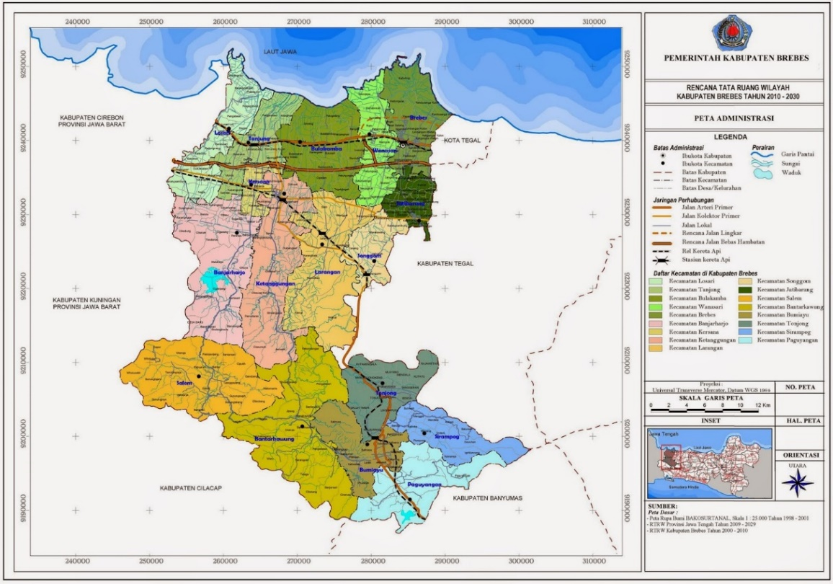**Gambar 4.1 Peta Kabupaten Brebes**

**Gambar 4.1 Peta Kabupaten Brebes**

*Sumber : website Kabupaten Brebes*

Kabupaten Brebes memiliki wilayah yang cukup luas di Provinsi Jawa Tengah. Dimana sebagian wilayahnya adalah dataran rendah yang diapit oleh Sungai Pemali dan Sungai Serayu. Wilayah dataran tinggi di Kabupaten Brebes terletak di bagian tenggara terdiri dari Gunung Slamet sedangkan bagian barat daya terdiri dari puncak Gunung Pojok Tiga dan Gunung Kumbang (Sari et al., 2021). Wilayah kabupaten brebes memiliki ketinggian antara 0 – 2000 m diatas permukaan laut. Beberapa kecamatan di kabupaten brebes memiliki topografi yang sama, yaitu 5 kecamatan berupa daerah pesisir / pantai, 9 kecamatan dataran rendah, dan 3 kecamatan dataran tinggi atau pegunungan. Terdapat beberapa tipe kelerengan lahan di wilayah kabupaten brebes, yaitu wilayah datar ( 0 – 2% ) seluas 71,512,04 ha, wilayah bergelombang ( 2- 15% ) seluas 30, 641 ha, wilayah curam ( 15- 40% ) seluas 38, 422 ha, dan wilayah sangat curam ( > 40% ) seluas 25, 542 ha.

Kabupaten Brebes merupakan salah satu dari 35 daerah otonom di Provinsi Jawa Tengah. Kabupaten Brebes terletak antara 6º 44’ – 7º 21’ Lintang Selatan dan antara 108º 41’ – 109º 11’ Bujur Timur. Luas wilayah administrasi tercatat sebesar 166.296 Ha, dengan luas wilayah yang terbesar adalah Kecamatan Bantarkawung, yaitu seluas 20.500 Ha atau 17,65 % dari luas Kabupaten Brebes secara keseluruhan. Sedangkan luas wilayah terkecil adalah Kecamatan Kersana, luas wilayahnya sebesar 2.523 Ha atau 2,17 % dari luas Kabupaten Brebes secara keseluruhan. Secara administrasi, Kabupaten Brebes terbagi dalam terbagi ke dalam 17 Kecamatan yang terdiri dari 292 desa dan 5 kelurahan, 1.132 Dusun, 1.608 Rukun Warga (RW)/ Lingkungan dan 8.274 Rukun Tetangga (RT) (*Brebes & Umum*, 2010)

* + 1. **Gambaran Umum Dinas Kependudukan dan Pencatatan Sipil**

**Kabupaten Brebes**

**Gambar 4.2**

**Dinas Kependudukan dan Pencatatan Sipil Kabupaten Brebes**

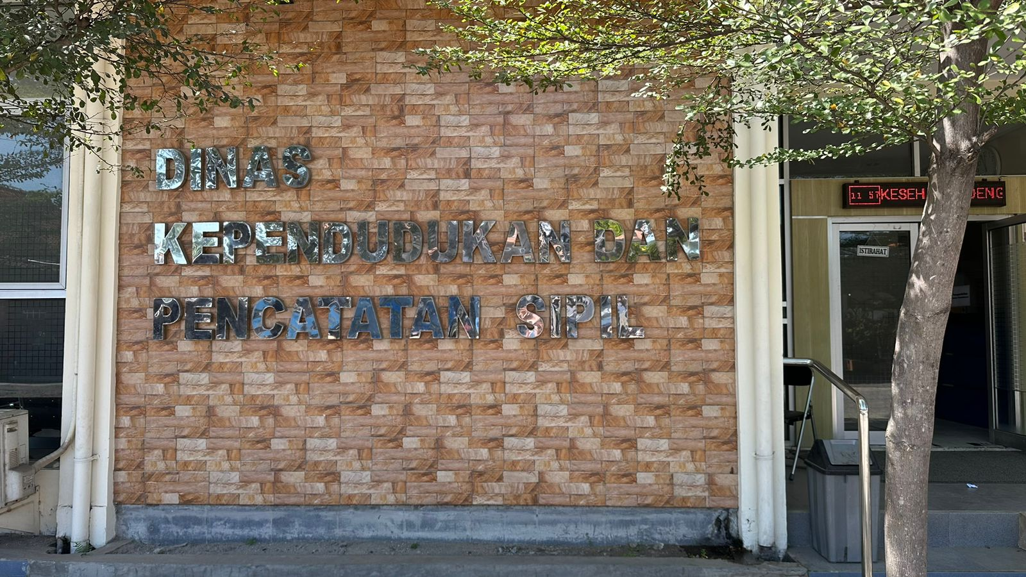

*Sumber : Data diolah oleh peneliti, 2024*

Berdasarkann Peraturan Daerah Nomor 06 Tahun 2008 tanggal 07 Agustus 2008 tentang Organisasi dan Tata Kerja Dinas Daerah Kabupaten Brebes yang merupakan pengaturan kembali Peraturan Pemerintah Nomor 41 Tahun 2007 tentang Pembentukan Organisasi Perangkat Daerah Kabupaten Brebes, pasal 3 nama Dinas berubah dari Dinas Kependudukan Catatan Sipil Tenaga Kerja dan Transmigrasi menjadi Dinas Kependudukan dan Pencatatan Sipil, sedangkan uraian tugas pokok dan fungsi disesuaikan dengan Keputusan Bupati Brebes Nomor 100 Tahun 2021 tanggal 30 Desember 2021.

Berdasarkan Keputusan Bupati Brebes Nomor 100 Tahun 2021 pasal 5 tanggal 30 Desember 2021 tentang Pedoman Uraian Tugas Pejabat Struktural Dinas Kependudukan dan Pencatatan Sipil Kabupaten Brebes dijelaskan, bahwa tugas pokok Dinas Kependudukan dan Pencatatan Sipil Kabupaten Brebes adalah membantu Bupati melaksanakan urusan pemerintah yang menjadi kewenangan daerah dan tugas pembantuan yang diberikan kepada pemerintah kabupaten di bidang administrasi Kependudukan dan Pencatatan Sipil.

Sehubungan dengan tugas pokok tersebut, Dinas Kependudukan dan Pencatatan Sipil mempunyai fungsi dan kewajiban (Brebes, 2023):

1. Perumusaan kebijakan sesuai dengan lingkup tugas di bidang administrasi kependudukan dan pencatatan sipil;
2. Pelaksanaan kebijakan sesuai dengan lingkup tugas di administrasi bidang kependudukan dan pencatatan sipil;
3. Pelaksanaan evaluasi dan pelaporan sesuai dengan lingkup tugas di bidang administrasi kependudukan dan pencatatan sipil;
4. Pelaksanaan administrasi dinas sesuai dengan lingkup tugas di bidang administrasi kependudukan dan pencatatan sipil;
5. Pelaksanaan tugas lain yang diberikan oleh Bupati terkait dengan tugas dan fungsi di bidang administrasi kependudukan dan pencatatan sipil;
   * 1. **Struktur Organisasi Dinas Kependudukan dan Pencatatan Sipil**

**Kabupaten Brebes**

**4.3 Gambar Struktur Organisasi Disdukcapil Brebes**

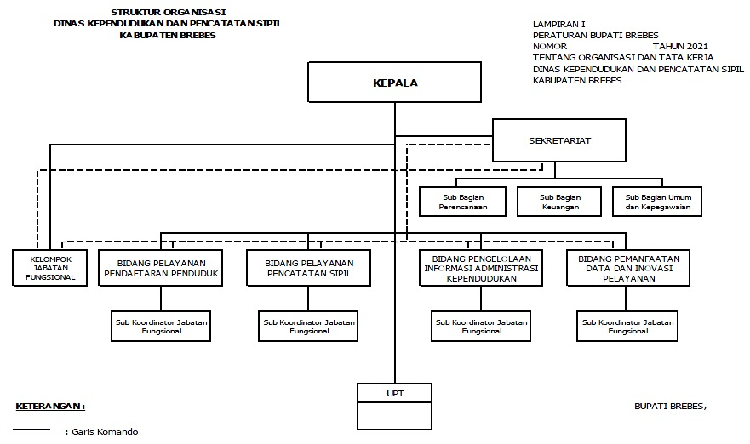

100

* + 1. **Uraian Jabatan pada Dinas Kependudukan dan Pencatatan Sipil Kabupaten Brebes**

**Tabel 4.1 Uraian Jabatan Disdukcapil Kabupaten Brebess**

|  |  |  |
| --- | --- | --- |
| **No** | **Nama Pegawai** | **Jabatan** |
| 1 | Drs. Mayang Sri Herbimo | Kepala Dinas |
| 2 | Gunarso | Sekretaris Dinas |
| 3 | Nur Fahmi Atmojo, S.Si | Kasubbag Perencanaan |
| 4 | Umul Laela, SE | Kasubbag Program dan Keuangan |
| 5 | Sutoro, SE | Kasubbag Umum dan Kepegawaian |
| 6 | Eko Setyawan, S.IP | Kabid Pelayanan Pendaftaran Penduduk |
| 7 | Oki Nahar Al Utaeba, S.Sos | Kasi Identitas Penduduk |
| 8 | - | Kasi Pindah Datang dan Pendataan Penduduk |
| 9 | Rochayan, S.IP, M.M | Kepala Bidang Pencatatan Sipil |
| 10 | Kusmedi, SE | Kasi Kelahiran dan Kematian |
| 11 | Iwan Setyono, SE | Kasi Perkawinan, Perceraian Perubahan Status Anak dan Kewarganegaraan |
| 12 | Afroni, SH | Kepala Bidang Pengelolaan Informasi Administrasi Kependudukan |
| 13 | Rilantoni, S.Kom | Kasi Informasi Administrasi Kependudukan |
| 14 | Dra. Raden Sopiyah | Kasi Pengolahan dan Penyajian Data Kependudukan |
| 15 | Tri Nanang Setyono, SE, M.M | Kepala Bidang Pemanfaatan Data dan Inovasi Pelayanan |
| 16 | Taufan Haqiqi | Kasi Kerjasama dan Inovasi Pelayanan |
| 17 | Surya Putra Perdana, SST | Kasi Pemanfaatan Data dan Dokumen Kependudukan |

*sumber : Dinas Kependudukan dan Pencatatan Sipil Kab. Brebes*

1. Kepala Dinas

* Membantu Bupati melaksanakan urusan pemerintahan yang menjadi kewenangan daerah dan tugas pembantuan yang diberikan kepada pemerintah kabupaten di bidang administrasi kependudukan dan pencatatan sipil
* Merumuskan dan menetapkan program kerja dinas sebagai pedoman dan acuan pelaksanaan tugas;
* Merumuskan kebijakan di bidang pelayanan pendaftaran penduduk, pelayanan pencatatan sipil, pengelolaan informasi administrasi kependudukan, pemanfaatan data dan inovasi pelayanan sebagai dasar pelaksanaan kegiatan;
* Melaksanakan koordinasi kebijakan di bidang pelayanan pendaftaran penduduk, pelayanan pencatatan sipil, pengelolaan informasi administrasi kependudukan, pemanfaatan data dan inovasi pelayanan dengan lembaga perangkat daerah terkait di jajaran pemerintah kabupaten, provinsi, pusat maupun lembaga di luar kedinasan;

1. Sekretariat

* Perumusan konsep/rencana dan pelaksanaan kebijakan, pengkoordinasian, pemantauan, evaluasi, pelaporan meliputi keuangan, hukum, kehumasan, keorganisasian, dan ketatalaksanaan, pembinaan ketatausahaan, kearsipan, kerumahtanggaan, asset, kepegawaian dan pelayanan administrasi di lingkungan dinas kependudukan dan pencatatan sipil; pengkordinasian kegiatan keseketariatan di lingkungan dinas kependudukan dan pencatatan sipil;
* Pengkordinasian dan penyusunan rencana dan program kerja di lingkungan dinas kependudukan dan pencatatan sipil; Pembinaan dan pemberian dukungan administrasi yang meliputi keuangan, hukum, hubungan masyarakat, ketatausahaan, kearsipan, kerumahtanggaan, kepegawaian dan pelayanan administrasi di lingkungan dinas kependudukan dan pencatatan sipil;
* Pengkordinasian, pembinaan dan penataan organisasi dan tata laksana di lingkungan dinas kependudukan dan pencatatan sipil;
* Pengkoordinasian dan penyusunan peraturan perundang – undangan serta pelaksanaan advokasi hukum di lingkungan dinas kependudukan dan pencatatan sipil; pengkordinasian dan pelsanaan sistem pengendalian intern pemerintah (SPIP) dan pengelolaan informasi dan dokumentasi; Penyelenggaraan pengelolaan barang milik/aset daerah dan pelayanan pengadaan barang/jasa di lingkungan dinas kependudukan dan pencatatan sipil;

1. Bidang Pelayanan Pendaftaran Penduduk

* Perumusan konsep dan pelaksanaan kebijakan teknis, pengkoordinasian, pemantauan, evaluasi dan pelaporan di bidang pelayanan penduduk;
* Pengkoordinasian rencana dan program pelayanaan pendaftaran penduduk sesuai dengan rencana dan program dinas;
* Pengkordinasian, penyusunan dan pelaksanaan standart operasional prosedur untuk untuk penerbitan dokumen kependudukan dalam peristiwa kependudukan;
* Pengkordinasian pelaksanaan pendataan penduduk dengan pihak kecamatan;

4. Bidang Pelayanan Pencatatan Sipil

* Perumusan konsep dan pelaksanaan kebijakan teknis, pengkordinasian, pemantauan, evaluasi, dan pelaporan di bidang pelayanan dan pencatatan sipil;
* Penyusunan rencana dan program kegiatan dengan lingkup tugas di bidang pencatatan sipil;
* Pelaksanaan tugas dukungan teknis sesuai dengan lingkup tugas di bidang pencatatan sipil;
* Pengkordinasian, penyusunan dan pelaksanaan standart operasioanal prosedur untuk penerbitan dokumen kependudukan dalam peristiwa penting;

1. Bidang Pengelolaan Informasi kependudukan

* Perumusan konsep dan pelaksanaan kebijakan teknis, pengkordinasian, pemantauan, evaluasi dan pelaporan kegitan sistem informasi administrasi kependudukan dan pengolahan data dan penyajian data kependudukan;
* Penyusunan rencana dan program kegitan dengan lingkup tugas di bidanng pengelolaan informasi administrasi kependudukan;
* Pelaksanaan tugas dukungan teknis sesuai dengan lingkup tugas di bidang pengelolaan informasi administrasi kependudukan;
* Pengkordinasian, penyusunan dan pelaksanaan standart operasional prosedur di bidang pengelolaan informasi administrasi kependudukan; Pemantauan, evaluasi dan pelaporan pelkasanaan pengelolan informasi administrasi kependudukan;

1. Bidang Pemanfaatan Data dan Inovasi Pelayanan

* Perumusan konsep dan pelaksanaan kebijakan teknis, pengkordinasian, pemantauan, evaluasi dan pelaporan di bidang pemanfaatan data dan inovasi pelayanan; Penyusunan rencana dan program kegiatan dengan lingkup tugas di bidang pemanfaatan data dan inovasi pelayanan;
* Pelaksanaan tugas dukungan teknis sesuai dengan lingkup tugas di bidang pemanfaatan data inovasi pelayanan;
* Pengkordinasian, penyusunan dan pelaksanaan standart operasional prosedur di bidang pemanfaatan data dan inovasi pelayanan;
* Pemantauan, evaluasi dan pelaporan pelaksanaan kegiatan pemanfaatan data dan inovasi pelayanan;
  + 1. **Visi dan Misi Dinas Kependudukan dan Pencatatan Sipil Kabupaten Brebes**

Visi adalah gambaran besar tentang masa depan yang diinginkan, dimana menjadi acuan untuk merencanakan dan mengambil tindakan dalam rangka mencapai keadaan tersebut. Visi Pemerintah Kabupaten Brebes tahun 2023 – 2026 adalah “ Brebes yang Madani, Maju dan Sejahtera”. Dengan mengacu visi tersebut, maka Dinas Kependudukan dan Pencatatan Sipil Kabupaten Brebes memiliki visi sebagai berikut “Menuju Brebes Unggul, Sejahtera dan Berkeadilan” Disdukcapil Kabupate Brebes berfokus pada upaya menjadikan daerah sebagai tempat yang unggul dalam pelayanan publik, sejahtera bagi masyarakat, dan adil dalam distribusi layanan.

Untuk mewujudkan visi tersebut terdapat misi yang harus dilaksanakan yaitu :

**Meningkatkan penyelenggaraan pemerintah daerah yang profesional, efektif dan efisien, serta menciptakan stabilitas keamanan dan ketertiban daerah.**

Misi yang diadopsi adalah langkah-langkah konkret untuk mencapai visi tersebut dengan meningkatkan kualitas penyelenggaraan pemerintah daerah, serta menjaga keamanan dan ketertiban di daerah untuk mendukung kesejahteraan dan keadilan sosial.

**BAB V**

**HASIL PEMBAHASAN DAN PENELITIAN**

Pada bab ini, peneliti membahas mengenai Efektivitas Permendagri Nomor 2 Tahun 2016 tentang Kartu Identitas Anak (KIA) pada Dinas Kependudukan dan Pencatatan Sipil Kabupaten Brebes, dalam hal ini peneliti ingin melihat apakah kebijakan Kartu Identitas Anak (KIA) yang diterapkan di Kabupaten Brebes sudah efektif atau belum. Dalam membahas Efektivitas Permendagri Nomor 2 Tahun 16 tentang KIA pada Dinas Kependudukan dan Pencatatan Sipil peneliti menggunakan teori dari (Budiani, 2007) yang menjelaskan empat indikator yang dapat digunakan untuk mengukur efektivitas sebuah program diantaranya adalah Sasaran Program, Sosialisasi Program, Capaian Tujuan Program dan Monitoring Program.

Untuk menganalisis hasil dari penelitian diatas terdapat pedoman wawancara dengan beberapa pertanyaan terbuka. Maka jumlah responden dalam penelitian ini adalah 15 orang, 3 diantaranya merupakan perwakilan dari ASN pada Dinas Kependudukan dan Pencatatan Sipil Kabupaten Brebes dan 12 diantaranya merupakan masyarakat yang dimana terbagi ke dalam Kecamatan Brebes dan Kecamatan Kersana.

**5.1 Hasil Penelitian**

**5.1.1 Efektivitas Kebijakan Kartu Identitas Anak**

Untuk mengukur Efektivitas Permendagri No 2 Tahun 2016 tentang Kartu Identitas Anak (KIA) pada Dinas Kependudukan dan Pencatatan Sipil Kabupaten Brebes, ada beberapa indikator yang dijadikan sebagai alat ukur yaitu :

* + - 1. Sasaran Program
      2. Sosialisasi Program
      3. Capaian Tujuan Program
      4. Monitoring Program

Untuk lebih jelasnya, penulis akan memaparkan indikator tersebut satu per satu beserta hasil pertanyaan yang sudah diolah. Berikut adalah hasil wawancara peneliti dengan beberapa pegawai di Dinas Kependudukan dan Pencatatan Sipil Kabupaten Brebes dan masyarakat di Kecamatan Brebes dan Kersana.

**5.1.1.1 Sasaran Program**

Sasaran program yang dimaksud adalah mengacu pada sejauh mana suatu program atau kebijakan dapat mencapai kelompok maupun individu yang tepat, sehingga mereka yang mendapat manfaat dan fasilitias dari program tersebut merupakan orang – orang yang sebelumnya sudah direncanakan oleh para pemangku kebijakan. Dalam hal ini, sasaran program dari Kartu Identitas Anak adalah anak berusia 0 – 17 tahun kurang satu hari. Sasaran tersebut tertulis di dalam Peraturan Menteri Dalam Negeri No 2 Tahun 2016 pada bab 1 pasal 1 ayat (7).

1. Siapa saja kah sasaran dari program Kartu Identitas Anak?

**Bapak Eko Setyawan, S.IP selaku kabid Pendaftaran Penduduk mengatakan bahwa :**

*“Kalau ditanya terkait sasaran dari program Kartu Identitas Anak ini tertulis di Permendagri No 2 Tahun 2016 bab 1 ayat (7) disitu tertulis jelas bahwa sasaran dari program KIA ini adalah anak yang usia nya dibawah 17 tahun kurang satu hari. Jadi KIA ini sama seperti dengan KTP mba, cuma bedanya kalau KTP itu diperuntukan bagi mereka yang usianya diatas 17 tahun, sedangkan KIA diperuntukan bagi mereka yang usianya dibawah 17 tahun.”*

**Kasi Kerjasama dan Inovasi Pelayanan Bapak Taufan Haqiqi, SE :**

*“sasaran dari program KIA jelas anak – anak yang usianya harusnya dari 0 – 17 tahun kurang dari satu hari.”*

1. Apakah ada kriteria khusus yang menjadi target sasaran pada program Kartu Identitas Anak?

**Kabid Pendaftaran Penduduk Bapak Eko Setyawan, S.IP :**

*“kriteria khusus dari program KIA ini sesuai sama sasaran mba, kalau secara fisik itu tidak ada jadi semua anak yang usianya dibawah 17 tahun itu bisa mendapat KIA. Contohnya itu anak balita, terus PAUD, TK, SD maupun SMP mereka ini kan usianya dibawah 17 tahun jadi mereka yang termasuk ke dalam kriteria khusus itu”*

**Operator SIAK Krisnanto :**

*“kriteria khususnya ya itu seluruh anak, bukan khusus tetapi memang syaratnya itu untuk anak yang usianya kurang dari 17 tahun”*

**Kasi Kerjasama dan Inovasi Pelayanan Bapak Taufik Haqiqi, SE :**

*“untuk kriteria khusus itu berdasarkan sasaran dari dibuatnya kebijakan KIA ini mba, jadi mereka yang mau membuat KIA ya harus yang umurnya 0 – 17 tahun. Kalau ditanya KIA untuk kelas bawah, kelas atas atau kelas menengah itu tidak ada kriteria tersebut ya, karena KIA ini dikhususkan buat anak dan semua anak di Indonesia baik dari kelas atas sampai kelas bawah semuanya bisa membuat KIA jadi tidak ada diskriminatif. Dan KIA ini kan bukan kartu seperti untuk mendapat bansos gitu ya kalo mau dapat bansos kan kriteria nya dilihat berdasarkan ekonomi, sedangkan KIA itu tidak jadi semua kriteria bisa membuat KIA mba yang penting mereka umur 0 – 17 tahun”*

1. Mengapa sasaran ini dipilih sebagai fokus utama dari program Kartu Identitas Anak?

**Kabid Pendaftaran Penduduk Bapak Eko Setyawan, S.IP :**

*“dipilih sebagai sasaran fokus utama karena tujuan pemerintah ingin melindungi hak anak yaitu hak atas identitas, karena selama ini anak hanya punya KK dan Akta Kelahiran saja. Jadi dengan adanya KIA kami berharap dapat memudahkan mereka untuk mengakses pelayanan publik, juga bisa jadi bukti identifikasi anak barangkali sewaktu – waktu mengalami peristiwa buruk, selain itu juga bisa memudahkan orang tua / anak untuk bawa identitas kemana – mana karena KIA ukurannya kecil seperti KTP beda sama KK dan Akta Kelahiran.”*

**Operator SIAK Bapak Krisnanto:**

*“karena selama ini anak usia dibawah 17 tahun tidak punya kartu resmi kaya KTP, pegangan mereka itu KK dan Akta Kelahiran. Jadi dengan adanya KIA ini bisa memudahkan orang tua bawa identitas anak bisa dimasukan ke dompet, kalau KK dan Akta Kelahiran kan karena dokumen tersebut ukurannya besar jadi susah dibawa kemana – mana.”*

1. Dalam pelaksanaannya apakah kebijakan Kartu Identitas Anak di Kabupaten Brebes sudah tepat sasaran ?

**Kabid Pendaftaran Penduduk Bapak Eko Setyawan, S.IP**

*“Saya kira program KIA di Kabupaten Brebes ini sudah pasti tepat sasaran karena memang pada dasarnya ya program ini dibuat khusus untuk anak – anak yang usianya kurang dari 17 tahun.”*

**Kasi Kerjasama dan Inovasi Pelayanan Bapak Taufan Haqiqi, SE :**

*“pelaksanaannya sudah tepat sasaran, sudah tepat karena target sasarannya kan 17 tahun kurang satu hari.”*

Berdasarkan hasil wawancara diatas pada indikator sasaran program, peneliti menyimpulkan bahwa ketepatan sasaran program sudah tepat dan sesuai dengan target.

**5.1.1.2 Sosialisasi Program**

Sosialisasi Program yang dimaksud adalah dengan mengacu sejauh mana instansi tersebut mampu menyebarluaskan informasi dan memberikan pemahaman kepada masyarakat terkait keberadaan dan manfaat dari Kartu Identitas Anak. Dalam hal ini, nantinya hasil penelitian dilihat dari sejauh mana Dinas Kependudukan dan Pencatatan Sipil Kabupaten Brebes melakukan sosialisasi terkait Kartu Identitas Anak.

1. Apakah dari Dinas Kependudukan dan Pencatatan Sipil sudah mensosialisasikan program Kartu Identitas Anak kepada masyarakat?

**Kabid Pendaftaran Penduduk Bapak Eko Setyawan, S.IP**

*“sejak awal adanya Kartu Identitas Anak kami sudah melakukan sosialisasi kepada masyarakat dan kami juga melakukan kerjasama dengan Dinas Arsip dan Perpustakaan Daerah Kabupaten Brebes”*

**Kasi Kerjasama dan Inovasi Pelayanan Bapak Taufan Haqiqi, SE :**

*“sudah, kita sudah melakukan sosialisasi berkali – kali melalui banner, pamflet dan maupun sosial media”*

1. Seperti apa bentuk sosialisasi yang sudah diberikan?

**Kabid Pendaftaran Penduduk Bapak Eko Setyawan, S.IP**

*“bentuk sosialisasi yang kita lakukan dengan menyebar brosur/pamflet kepada , juga melalui banner yang kita pasang di beberapa tempat, selain itu kita juga melakukan sosialisasi melalui media sosial dengan mengunggah pamflet/brosur melalui website resmi dari Disdukcapil Kabupaten Brebes maupun platform lain seperti Instagram dan Twitter. untuk sosialisasi ke sekolah kita belum pernah datang langsung ke sekolah – sekolah, jadi sosialisasinya hanya sebatas dengan kepala sekolah saja ketika ada rapat”*

**Operator SIAK Bapak Krisnanto:**

*“bentuk sosialisasi yang kita lakukan melalui pamflet atau brosur, pemasangan banner juga di beberapa tempat. Pernah melakukan sosialisasi melalui radio saat kerjasama dengan kominfo di acara elsinta kita juga memberikan informasi terkait KIA. Selain itu sosialisasi melalui Twitter, Instagram dan juga status whatsapp masing – masing pegawai”*

1. Apakah Disdukcapil Brebes pernah melakukan sosialisasi dalam bentuk mengumpulkan atau mengundang masyarakat baik melalui kegiatan seperti pertemuan RT/RW maupun berkunjung langsung ke sekolah – sekolah ?

**Kabid Pendaftaran Penduduk Bapak Eko Setyawan, S.IP :**

*“belum pernah mba, kita belum pernah sosialisasi berkunjung langsung ke sekolah cuma hanya sebatas sosialisasi langsung dengan kepala sekolah ketika ada kegiatan rapat. Sosialisasi pertemuan RT/RW juga belum pernah kita lakukan. Untuk saat sosialisasi kita hanya melalui penyebaran pamflet dan promosi melalui sosial media”*

**Kasi Kerjasama dan Inovasi Pelayanan Bapak Taufan Haqiqi, SE :**

*“kalau dalam bentuk sosialisasi yang mengumpulkan atau mengundang masyarakat itu tidak pernah, tapi kita sifat nya hanya mengingatkan baik itu di Whatsapp, Instagram maupun pamflet dan brosur yang ada. Jadi sosialisasi hanya melalui sosial media dan brosur biasanya dilakukan 1 minggu sekali.*

1. Apakah sosialisasi yang diberikan melibatkan kecamatan atau Disdukcapil sendiri yang langsung terjun ke masyarakat?

**Kabid Pendaftaran Penduduk Bapak Eko Setyawan, S.IP**

*“iya, sosialisasi KIA melibatkan kecamatan. Brosur yang kita buat juga kita kirim ke 17 kecamatan di Kabupaten Brebes dan kita juga menghimbau ke 17 kecamatan itu agar menyebarkan brosur tersebut kepada masyarakat ”*

**Kasi Kerjasama dan Inovasi Pelayanan Bapak Taufan Haqiqi, SE :**

*“ya mba, sosialisasi KIA juga melibatkan kecamatan. Di kecamatan juga mereka menyediakan brosur yang dibagikan kepada masyarakat. Jadi, sosialisasi melibatkan kecamatan dan dari Disdukcapil juga sosialisasi langsung ke masyarakat. Jadi dua – duanya dilaksanakan, baik itu melibatkan kecamatan maupun Disdukcapil sendiri yang memberikan ke masyarakat”*

1. Dalam pelaksanaan sosialisasinya, apakah Disdukcapil Kabupaten Brebes melakukan kerjasama dengan instansi lain ?

**Kabid Pendaftaran Penduduk Bapak Eko Setyawan, S.IP :**

“ya, untuk saat ini kita baru bekerja sama dengan Dinas Arsip dan Perpustakaan Daerah Kabupaten Brebes yaitu program jemput bola yang dinamakan “KUPERBAKIA” (kunjungan perpustakaan bawa pulang KIA). Kerjasama ini sudah dilaksanakan semenjak bulan September tahun 2023”

1. Berapa kali sosialisasi dilakukan ?”

**Kabid Pendaftaran Penduduk Bapak Eko Setyawan, S.IP :**

*“untuk sosialisasi biasanya dilaksanakan seminggu sekali melalui penybaran brosur kepada masyarakat yang melakukan pelayanan KIA di Disdukcapil ”*

Selain informan dari Disdukcapil, peneliti juga melakukan wawancara dengan 12 masyarakat dari Kecamatan Brebes dan Kecamatan Kersana.

* + 1. **Kecamatan Brebes**

1. **Berikut adalah hasil wawancara dengan Bapak Kusnaedi umur anak 5 Tahun di TK Nurul Hidayah Brebes :**
2. Apakah Bapak/Ibu sudah mengetahui program Kartu Identitas Anak ?

*“saya tahu ada KIA, karena waktu itu KIA dijadikan sebagai persyaratan untuk upload berkas PNS jadi yang dibutuhkan untuk identitas anak saya adalah menggunakan KIA sehingga saya membuatkan KIA untuk anak saya”*

1. Apakah Bapak/Ibu mengetahui manfaat dari KIA dan ada beberapa fasilitas yang akan didapat ketika anak sudah memiliki KIA ?

*“untuk manfaatnya saya tahu mba”*

1. Berapa lama proses pembuatan KIA ?

*“untuk proses pembuatannya kurang lebih saya menunggu sampai 1 minggu”*

1. **Berikut adalah hasil wawancara dengan Bapak Tri Ayitno umur anak 5 Tahun TK Pertiwi Brebes :**
2. Apakah Bapak/Ibu sudah mengetahui program Kartu Identitas Anak ?

*“saya tidak tahu ada program Kartu Identitas Anak mba, jadi saya tidak membuatkan KIA untuk anak saya”*

1. Apakah Bapak/Ibu mengetahui manfaat dari KIA dan ada beberapa fasilitas yang akan didapat ketika anak sudah memiliki KIA ?

“manfaatnya saya tidak tahu mba, makanya saya tidak membuat KIA untuk anak saya”

1. **Berikut adalah hasil wawancara dengan Ibu Dwi Susanti, umur anak 10 Tahun kelas 4 SD (SD Negeri 3 Brebes) :**
2. Apakah Bapak/Ibu sudah mengetahui program Kartu Identitas Anak ?

*“ya saya tahu ada KIA dari sekolah anak saya, karena waktu itu sekolah anak saya melakukan kunjungan ke Perpusda Brebes dan kebetulan hari itu ada pelayanan khusus KIA di Perpusda. Sehingga anak saya diminta pegawai disitu untuk sekalin membuat KIA”*

1. Apakah Bapak/Ibu mengetahui manfaat dari KIA dan ada beberapa fasilitas yang akan didapat ketika anak sudah memiliki KIA ?

*“kalau manfaatnya saya tahu mba. bisa memudahkan untuk pelayanan publik. Dengan adanya KIA juga bisa memudahkan saya sebagai orang tua untuk menyimpan dokumen identitas anak saya. Dulu yang tadinya kemana – mana membawa KK dan Akta Kelahiran ribet dibawa kemana – mana karena ukurannya besar. sekarang bisa lebih mudah karena ukuran kartunya kecil jadi bisa dmasukkan ke dalam dompet”*

1. Berapa lama proses pembuatan KIA ?

“kurang lebih hampir 2 minggu mba”

1. **Berikut adalah hasil wawancara dengan Ibu Susanti, umur anak 12 Tahun kelas 6 SD (SDIT Harapan Umat Brebes) :**
2. Apakah Bapak/Ibu sudah mengetahui program Kartu Identitas Anak ?

*“saya tahu ada KIA dari kantor bayangkari di tempat kerja saya. Sehingga saya membuatkan KIA untuk anak saya”*

1. Apakah Bapak/Ibu mengetahui manfaat dari KIA dan ada beberapa fasilitas yang akan didapat ketika anak sudah memiliki KIA ?

*“ya mba tahu. tapi selama ini anak saya memiliki KIA. anak saya belum pernah mendapat fasilitas seperti mendapat diskon di toko atau di empat wisata dan lain – lain , terus manfaatnya juga selama ini belum digunakan untuk apa – apa. Misalnya seperti untuk mendaftar sekolah aja sekarang di Brebes belum pakai KIA. Jadi sebenarnya saya bingung manfaatnya apa, makanya selama ini KIA hanya saya simpan saja.”*

1. Berapa lama proses pembuatan KIA ?

“waktu saya membuat KIA untuk anak saya, saya tidak langsung datang ke disdukcapil melainkan melalui koordinir dari kantor saya. Saya harus menunggu sekitar 1 minggu sampai KIA tersebut jadi”

1. **Berikut adalah hasil wawancara dengan Taufik Yulianto umur anak 13 Tahun kelas 1 (Mts Negeri Model Brebes) :**
2. Apakah Bapak/Ibu sudah mengetahui program Kartu Identitas Anak ?

*“anak saya tidak punya KIA mba, soalnya saya tidak pernah denger ada Kartu Identitas Anak. Saya malah baru tahu informasi dari njenengan”*

1. Apakah Bapak/Ibu mengetahui manfaat dari KIA dan ada beberapa fasilitas yang akan didapat ketika anak sudah memiliki KIA ?

*“manfaatnya saya tidak tahu”*

1. **Berikut adalah hasil wawancara dengan Bapak Agus Wardoyo umur anak 14 tahun kelas 2 (SMP Negeri 1 Brebes) :**
2. Apakah Bapak/Ibu sudah mengetahui program Kartu Identitas Anak ?

*“saya tahu ada KIA dari tetangga saya, tapi anak saya belum saya buatkan KIA. belum bikin karena rumah saya jauh dan saat ini di Brebes juga belum ada layanan publik yang mengharuskan untuk menunjukan KIA”*

1. Apakah Bapak/Ibu mengetahui manfaat dari KIA dan ada beberapa fasilitas yang akan didapat ketika anak sudah memiliki KIA ?

*“ya saya tahu manfaat KIA dan fasilitas yang akan didapat juga saya tahu. menurut saya manfaat KIA ini masih belum jelas mba, katanya KIA itu buat syarat masuk sekolah, buat syarat pelayanan publik dan lain sebagainya. bahkan katanya kalo punya KIA akan dapat diskon ketika anak mau beli buku, seragam dan berkunjung ke tempat rekreasi. tapi nyatanya selama ini KIA tidak terlalu berlaku di Brebes, sehingga saya kira tidak ada keperluan yang mendesak untuk membuat KIA”*

* + 1. **Kecamatan Kersana**

1. **Berikut adalah hasil wawancara dengan Ibu Rositi umur anak 5 tahun TK Pertiwi Desa Sutamaja Kecamatan Kersana**
2. Apakah Bapak/Ibu sudah mengetahui program Kartu Identitas Anak ?

*“saya tidak tahu ada KIA mba, di sekolah anak saya juga belum pernah ada sosialisasi KIA”*

1. Apakah Bapak/Ibu mengetahui manfaat dari KIA dan ada beberapa fasilitas yang akan didapat ketika anak sudah memiliki KIA ?

*“saya tidak tahu manfaatnya mba, belum pernah dengar tentang Kartu Identitas Anak juga sebelumnya jadi tidak tahu manfaatnya apa”*

1. **Berikut adalah hasil wawancara dengan Ibu Surtinah umur anak 6 tahun TK Pertiwi Desa Sutamaja Kecamatan Kersana**
2. Apakah Bapak/Ibu sudah mengetahui program Kartu Identitas Anak ?

*“saya tidak tahu apa itu KIA, manfatnya apa dan bentuk nya seperti apa juga saya tidak tahu mba”*

1. Apakah Bapak/Ibu mengetahui manfaat dari KIA dan ada beberapa fasilitas yang akan didapat ketika anak sudah memiliki KIA ?

*“tidak tahu mba”*

1. **Berikut adalah hasil wawancara dengan Bapak Marudin umur anak 12 tahun Kelas 6 SD Sutamaja 2 Kecamatan Kersana**
2. Apakah Bapak/Ibu sudah mengetahui program Kartu Identitas Anak ?

*“sebenarnya saya belum pernah dengar tentang program Kartu Identitas Anak. Jadi saya belum membuatkan kartu tersebut untuk anak saya. Selama ini, saya belum mendengar informasi atau sosialisasi tentang KIA. Jadi saya tidak paham apa itu KIA, manfaatnya apa dan tidak tahu juga cara membuatnya bagaimana”*

1. Apakah Bapak/Ibu mengetahui manfaat dari KIA dan ada beberapa fasilitas yang akan didapat ketika anak sudah memiliki KIA ?

*“tidak tahu mba”*

1. **Berikut adalah hasil wawancara dengan Ibu Tanti umur anak 7 tahun Kelas 1 SD Sutamaja 2 Kecamatan Kersana**
2. Apakah Bapak/Ibu sudah mengetahui program Kartu Identitas Anak ?

*“saya tahu ada KIA dan anak saya juga sudah punya KIA, saya tahu informasi tentang KIA karena dari sekolah anak saya di Banten. Kalau dulu sebelum saya pindah kesini (Brebes) di sekolah anak saya yang di Banten mereka pernah mengadakan sosialisasi tentang KIA. soalnya KIA disana dijadikan sebagai syarat untuk masuk sekolah, jadi bagi siswa yang ingin mendaftar di sekolah tersebut salah satu syaratnya harus menunjukan KIA. Beda kalau disini (Brebes) dari pertama kali saya pindah, tidak pernah mengadakan sosialisasi KIA dan disini juga ternyata KIA belum dijadikan sebagai salah satu syarat untuk mendaftar sekolah”*

1. Apakah Bapak/Ibu mengetahui manfaat dari KIA dan ada beberapa fasilitas yang akan didapat ketika anak sudah memiliki KIA ?

*“ya, saya tahu manfaat KIA mba”*

1. **Berikut adalah hasil wawancara dengan Bapak Tasmadi umur anak 14 tahun Kelas 3, SMP Negeri 3 Kersana**
2. Apakah Bapak/Ibu sudah mengetahui program Kartu Identitas Anak ?

*“saya belum pernah denger informasi tentang KIA mba, biasanya kalau ada informasi – informasi kan saya dapat pengumuman dari balai desa ya atau bisa juga dari grup arisan ibu – ibu. Tapi sampai saat ini sih saya belum dapat info apa – apa tentang KIA mba, dari sekolahan anak saya juga tidak memberitahu dan menyuruh membuat KIA untuk anak saya”*

1. Apakah Bapak/Ibu mengetahui manfaat dari KIA dan ada beberapa fasilitas yang akan didapat ketika anak sudah memiliki KIA ?

“belum tahu manfaatnya apa mba, karena saya juga baru dengar tentang KIA ini”

1. **Berikut adalah hasil wawancara dengan Bapak Tasmadi umur anak 14 tahun Kelas 3, SMP Negeri 3 Kersana**
2. Apakah Bapak/Ibu sudah mengetahui program Kartu Identitas Anak ?

*“saya tidak tahu tentang Kartu Identitas Anak mba, jadi anak saya tidak punya KIA”*

1. Apakah Bapak/Ibu mengetahui manfaat dari KIA dan ada beberapa fasilitas yang akan didapat ketika anak sudah memiliki KIA ?

“tidak tahu mba”

Dari hasil wawancara tersebut, peneliti menyimpulkan bahwa meskipun pihak Disdukcapil melakukan sosialisasi secara rutin setiap seminggu sekali melalui sosial media maupun pamflet, tapi pada kenyataannya setelah peneliti melakukan terjun langung dan wawancara dengan 12 masyarakat hanya 5 orang saja yang mengetahui adanya program KIA. Sehingga disimpulkan bahwa sosialisasi yang dilakukan belum berhasil.

**5.1.1.3 Capaian Tujuan Program**

Capaian Tujuan Program yang dimaksud adalah melibatkan dua aspek yaitu target dan realisasi kepemilikan. Target program merupakan tujuan yang sudah ditetapkan dan yang akan dicapai dalam pelaksanaan program KIA, caranya dengan menetapkan jumlah anak yang harus memiliki KIA di Kabupaten Brebes pada tahun tertentu.

Sedangkan realisasi kepemilikan lebih merujuk pada hasil yang nyata setelah dilaksanakannya program KIA, caranya dengan melihat seberapa banyak anak yang memiliki KIA di Kabupaten Brebes pada tahun tertentu. Sehingga pada indikator ini peneliti akan membandingkan antara realisasi kepemilikan KIA dengan target jumlah anak yang harus memiliki KIA di Kabupaten Brebes. Jika hasil kepemilikan KIA tidak mencapai target maka dapat dikatakan tidak efektif.

1. Berapa persen target KIA yang harus dicapai Disdukcapil pada tahun 2022 dan 2023?

**Kabid Pendaftaran Penduduk Bapak Eko Setyawan, S.IP**

*“ya terkait target KIA, kita menargetkan berdasarkan target Kabupaten dimana tahun 2022 target KIA itu sebesar 30% sedangkan untuk target KIA pada tahun 2023 sebesar 50%”*

**Serupa dengan yang disampaikan oleh kabid Dafduk tersebut, Bapak Taufan Haqiqi, SE juga menyampaikan**

*“betul, target 30 % di tahun 2022 dan 50% di tahun 2023 itu merupakan target yang dibuat oleh kita sendiri, bisa disebut dengan target kantor atau target Kabupaten. Sebenarnya dari Kemendagri juga sudah menargetkan dengan menetapkan target Nasional, tetapi kita lebih memfokuskan target yang sudah kita tetapkan sendiri yaitu melalui target Kabupaten”*

1. Apakah pada tahun 2022 dan 2023 realisasi kepemilikan KIA di Kabupaten Brebes dapat tercapai sesuai target?

**Kabid Dafduk bapak Eko Setyawan, S.IP menyampaikan :**

*“jika dilihat berdasarkan data dari tahun 2022 – 2023 memang mengalami penurunan, bahkan pada tahun 2023 realisasi kepemilikan KIA kita tidak mencapai target. Mungkin yang menjadi faktor tidak tercapainya realisasi tersebut adalah kurangnya sarana dan prasarana khususnya di Disdukcapil Brebes ini. Sarana prasarana tersebut berupa alat pencetak, kita hanya memiliki satu alat cetak aja disini. Sehingga dengan keterbatasan alat pencetak membuat terhambat nya pencetakan kartu jadi dampaknya banyak berkas – berkas dari para pemohon yang mendaftar pada menumpuk. Selain itu minat orang tua terhadap KIA ini juga kurang mba, mungkin karena belum ada reward bagi mereka yang punya KIA dan untuk sementara ini KIA di Kabupaten Brebes hanya digunakan untuk pendataan saja.”*

**Kasi Kerjasama dan Inovasi Pelayanan Bapak Taufan Haqiqi, SE :**

*“kalau kita lihat dari data memang dua tahun terakhir ini mengalami penurunan mba. Mungkin faktornya karena masih terbatasnya sarana prasarana dan juga dihubungkan dengan kurangnya minat orang tua terhadap administrasi anak. Jadi masih banyak orang tua yang tidak sepenuhnya menyadari tentang pentingnya KIA dan menjadikan KIA sebagai prioritas mereka. Ya kita menyadari sepenuhnya hal tersebut terjadi mungkin karena di Brebes ini belum ada reward bagi mereka yang punya KIA contohnya seperti mendapat fasilitas berupa diskon harga maupun dijadikan sebagai syarat untuk mendaftar sekolah, bpjs dan lain – lain. Namun saat ini kita terus berupaya untuk selalu mengevaluasi dan meningkatkan kesadaran orang tua terhadap KIA ini dengan melakukan sosialisasi dan bekerja sama dengan pihak lain baik swasta maupun negeri terkait dengan pemaksimalaan manfaat KIA”*

Berikut adalah data tabel yang sesuai dengan pernyataan dari Bapak Kabid Dafduk dan Kasi Pemanfaatan Data dan Inovasi Pelayanan Disdukcapil Kabupaten Brebes yang dimana data tersebut adalah sebagai data penguat dari penelitian ini yaitu data realisasi kepemilikan Kartu Identitas Anak (KIA) pada Tahun 2022 – 2023 di Kabupaten Brebes.

**Tabel 5.2**

**Prosentase Kepemilikan Kartu Identitas Anak Kabupaten Brebes**

|  |  |  |  |  |  |  |  |  |  |
| --- | --- | --- | --- | --- | --- | --- | --- | --- | --- |
| **NO** | **KECAMATAN** | **2022** | | | | **2023** | | | |
| **Memiliki** | **Belum Memiliki** | **Jumlah Anak 0- 17 Tahun** | **(%)** | **Memiliki** | **Belum Memiliki** | **Jumlah Anak 0- 17 Tahun** | **(%)** |
| 1 | SALEM | 8,146 | 7,146 | 15,292 | 53,27 | 8,569 | 7,517 | 16,086 | 53,27 |
| 2 | BANTARKAWUNG | 11,332 | 14,309 | 25,641 | 44,19 | 11,519 | 15,601 | 27,12 | 42,47 |
| 3 | BUMIAYU | 10,426 | 18,217 | 28,643 | 36,40 | 10,585 | 19,644 | 30,229 | 35,02 |
| 4 | PAGUYANGAN | 13,893 | 16,42 | 30,313 | 45,83 | 15,025 | 17,159 | 32,184 | 46,68 |
| 5 | SIRAMPOG | 8,14 | 10,864 | 19,004 | 42,83 | 8,673 | 11,359 | 20,032 | 43,30 |
| 6 | TONJONG | 8,749 | 11,464 | 20,213 | 43,28 | 9,036 | 12,269 | 21,305 | 42,41 |
| 7 | JATIBARANG | 6,165 | 16,669 | 22,834 | 27,00 | 6,623 | 17,598 | 24,221 | 27,34 |
| 8 | WANASARI | 16,509 | 28,99 | 45,499 | 36,28 | 16,817 | 31,375 | 48,192 | 34,90 |
| 9 | BREBES | 20,452 | 29,704 | 50,156 | 40,78 | 21,215 | 31,803 | 53,018 | 40,01 |
| 10 | SONGGOM | 11,571 | 11,176 | 22,747 | 50,87 | 11,887 | 12,295 | 24,182 | 49,16 |
| 11 | KERSANA | 4,122 | 13,416 | 17,538 | 23,50 | 4,18 | 14,398 | 18,578 | 22,50 |
| 12 | LOSARI | 10,331 | 26,747 | 37,078 | 27,86 | 10,61 | 28,607 | 39,217 | 27,05 |
| 13 | TANJUNG | 7,966 | 21,381 | 29,347 | 27,14 | 8,233 | 22,948 | 31,181 | 26,40 |
| 14 | BULAKAMBA | 15,646 | 35,81 | 51,456 | 30,41 | 15,957 | 38,497 | 54,454 | 29,30 |
| 15 | LARANGAN | 13,634 | 27,738 | 41,372 | 32,95 | 13,736 | 30,037 | 43,773 | 31,38 |
| 16 | KETANGGUNGAN | 5,661 | 31,519 | 37,18 | 15,23 | 5,959 | 33,54 | 39,499 | 15,09 |
| 17 | BANJARHARJO | 12,27 | 19,597 | 31,867 | 38,50 | 12,545 | 21,137 | 33,682 | 37,25 |
|  | **JUMLAH** | **185,013** | **341,167** | **526,18** | **35,16** | **191,169** | **365,784** | **556,953** | **34,32** |

*Sumber : Dinas Kependudukan dan Pencatatan Sipil Kabupaten Brebes*

**Operator SIAK Bapak Krisnanto menambahkan :**

*“banyak hal yang memang membutuhkan banyak dukungan. Sebenarnya target tercapai atau tidaknya itu tergantung pemanfaatannya kan. Kalau pemanfaatannya sudah luas, bahkan mungkin kita tidak perlu sosialisasi mereka akan datang sendiri. Contohnya seperti KTP, tanpa perlu sosialsasi pun mereka akan datang sendiri ke kita untuk membuat KTP. Untuk KIA ini memang saya akui pemanfaatannya di Kabupaten Brebes kurang maksimal, untuk bekerja sama dengan pihak swasta agar mereka yang punya KIA mendapat diskon harga pun itu tidak semudah yang dibayangkan. Untuk bekerjasama dengan Gramedia saja itu ternyata bukan dengan Gramedia perwakilan saja, namun harus dengan Gramedia pusatnya. Bahkan kerjasama dengan sesama negeri pun tidak semudah itu mba, pasti ada hambatannya walaupun hambatannya tidak terlalu sulit. Seperti di bidang pariwisata, rata – rata obyek pariwisata milik pemerintah mereka punya target retribusi. Jadi ada hal itu yang harus kita pikirkan. Jadi kita tidak Cuma sepakat atau deal saja, tapi prosesnya harus dihitung ulang dari harga tiket dan segala macam”*

Berdasarkan kedua tabel diatas jika dibandingkan antara target dan realisasi tersebut pada tahun 2023 realisasi kepemilikan KIA tidak mencapai target yang ditetapkan dengen target sebesar 50% dan realisasi sebesar 34,32%. Dari pernyataan tersebut dapat disimpulkan bahwa tidak tercapainya realisasi kepemilikan KIA adalah karena Disdukcapil masih terbatas dalam hal sarana dan prasarana dan minat orang tua terhadap layanan administrasi KIA.

**5.1.1.4 Monitoring Program**

Monitoring Program yang dimaksud adalah proses memantau dan mengevaluasi bahwa pelaksanaan program berjalan sesuai rencana dan mencapai tujuan yang ditetapkan. Pada indikator ini peneliti melihat apakah Disdukcapil Kabupaten Brebes melakukan monitoring ke 17 Kecamatan tersebut atau tidak.

1. Dalam pelaksanaan KIA, apakah Disdukcapil Kabupaten Brebes melakukan monitoring di tiap Kecamatan ?

**Kabid Pendaftaran Penduduk Eko Setyawan, S.IP**

*“Yaa, kita melaksanakan monitoring di setiap kecamatan dimana kita memonitoring setiap sebulan sekali melalui aplikasi SIAK dan Whatsapp, juga kita meminta petugas di setiap kecamatan memberikan laporan setiap bulan terkait pelayanan KIA tersebut”*

1. Berapa lama monitoring tersebut akan dilakukan?

**Kabid Pendaftaran Penduduk Eko Setyawan, S.IP**

*“selama masih ada program Kartu Identitas Anak, kita akan terus melakukan monitoring di tiap Kecamatan”*

Berdasarkan hasil wawancara tersebut dapat disimpulkan bahwa Disdukcapil melakukan monitoring di 17 Kecamatan dengan meminta kepada setiap petugas di Kecamatan untuk melaporkan hasil pelayanan KIA tersebut kepada pihak Disdukcapil Brebes.

**5.1.2** **Upaya Dinas Kependudukan dan Pencatatan Sipil dalam meningkatkan**

**Kartu Identitas Anak di Kabupaten Brebes**

**Kabid Pendaftaran Penduduk Eko Setyawan, S.IP**

*“upaya yang kita lakukan untuk meningkatkan kepemilikan KIA ini adalah salah satunya yang sudah dijalankan yaitu melakukan kerjasama dengan Dinas Arsip dan Perpustakaan Daerah Kabupaten Brebes. Bentuk kerjasamanya yaitu setiap hari kamis kami melakukan pelayanan KIA. Program kerjasama tersebut dinamakan KUPERBAKIAK (Kunjungan Perpustakaan Pulang Bawa KIA). Kami melakukan kerjasama dengan Dinarsip karena disana banyak yang berkunjung baik PAUD, TK, SD maupun SMP sehingga kami memanfaatkan kesempatan tersebut dengan melakukan kerjasama pelayanan KIA dan harapan kami kedepannya kepemilikan KIA bisa ada peningkatan. Juga sekarang kita mulai melakukan pelayanan administrasi kependudukan melalui mobil keliling serta membuka stand pada hari – hari besar dengan menerima pelayanan seperti KTP-el, Akta Kelahiran, Kartu Keluarga dan termasuk KIA. Harapan kita dengan adanya pelayanan mobil keliling ini kepemilikan KIA dapat meningkat”*

**Kasi Kerjasama dan Inovasi Pelayanan Bapak Taufan Haqiqi, SE :**

*“selain kerjasama dengan Dinarsip, kedepannya kita sedang mengupayakan untuk bekerjasama dengan Dinas Pariwisata agar dalam sektor pariwisata di Kabupaten Brebes bagi mereka yang punya KIA bisa mendapat manfaat yang sesuai dengan kebijakan dibuat. Selain itu, kita juga sedang mengusahakan bekerja sama dengan sekolah – sekolah, agar nantinya KIA dijadikan syarat sebagai mendaftar sekolah. Kita juga mengupayakan untuk memperbanyak kerjasama dengan beberapa rumah sakit yaitu RS Mutiara Bunda, RS Bhakti Asih Brebes, RS Dedy Jaya, RS Jatibarang, RS Banjarharjo, dan Puskesmas – Puskesmas di Brebes. Jadi kerjasama ini teknisnya adalah jika ada ibu yang melahirkan nantinya akan dibuatkan dokumen kependudukan berupa akta kelahiran, kartu keluarga dan termasuk Kartu Identitas Anak juga.”*

**5.2 Pembahasan**

Dalam pembahasan ini, peneliti menuliskan hasil penelitian yang membahas ‘Efektivitas Kebijakan Permendagri No 2 Tahun 2016 tentang Kartu Identitas Anak (KIA) pada Dinas Kependudukan dan Pencatatan Sipil Kabupaten Brebes.’ Untuk mengukur Efektivits kebijakan KIA peneliti mengadopsi teori dari (Budiani, 2007) yang meliputi Sasaran Program, Sosialisasi Program, Capaian Tujuan Program dan Monitoring Program.

**5.2.1 Efektivitas Kebijakan Kartu Identitas Anak Di Kabupaten Brebes**

1. Sasaran Program

Berdasarkan penelitian pada indikator Sasaran Program, diketahui bahwa sasaran program Kartu Identitas Anak di Kabupaten Brebes sudah tepat sasaran sesuai dengan Permendagri No. 2 Tahun 2016 yang dimana dalam peraturan tersebut disebut bahwa KIA diterbitkan bagi anak berusia kurang dari 17 Tahun. Hal tersebut dapat dibuktikan melalui hasil wawancara bersama Bapak Eko Setyawan, S.IP dan Bapak Taufan Haqiqi, SE yang menyatakan bahwa program ini sudah tepat sasaran. Selain itu juga dapat dibuktikan melalui hasil keluaran atau cetakan fisik dari Kartu Identitas Anak yang didalamnya mencantumkan foto anak dan informasi usia anak yang jelas. Juga dapat dibuktikan melalui persyaratan pembuatan KIA, data penerima KIA , dokumen persyaratan yang diperlukan salah satunya adalah pas foto anak, dan formulir pendaftaran KIA yang menyertakan kolom usia anak.

1. Sosialisasi Program

Berdasarkan penelitian pada indikator Sosialisasi Program, diperoleh hasil bahwa sosialisasi yang dilakukan oleh Dinas Kependudukan dan Pencatatan Sipil Kabupaten Brebes belum berhasil. Pernyataan tersebut dapat dijabarkan melalui beberapa hal yaitu :

1. Sosialisasi dilakukan melalui penyebaran brosur atau pamflet dan media sosial saja. Kabid Dafduk dan Kasi Pemanfaatan Inovasi menjelaskan bahwa pihaknya belum melakukan sosialisasi yang bentuknya mengundang atau mengumpulkan masyarakat seperti berkunjung ke sekolah atau mengadakan sosialisasi dengan pertemuan bersama RT/RW. Sehingga dampaknya akan membuat masyarakat terbatas dalam pemahaman dan penjelasan karena pamflet tidak bisa memberikan informasi secara rinci dan masyarakat tidak akan termotivasi untuk mengurus KIA.
2. Setelah peneliti melakukan wawancara langsung dengan sejumlah 12 masyarakat yang terbagi menjadi dua kecamatan yaitu Kecamatan Brebes dan Kecamatan Kersana. Hasil dari wawancara tersebut hanya 5 orang yang memiliki KIA. 4 orang pemilik KIA dari Kecamatan Brebes dan orang pemilik KIA dari Kecamatan Kersana. Artinya, sosialisasi yang dilakukan belum masih belum merata.
3. Kurangnya kerjasama antara Dinas Kependudukan Pencatatan Sipil Kabupaten Brebes dalam mempromosikan Kartu Identitas Anak. Hal ini dapat dibuktikan melalui wawancara bersama Bapak Eko Setyawan, S.IP yang menyatakan bahwa saat ini kerjasama yang dilakukan dengan Dinarsip Kabupaten Brebes.
4. Capaian Tujuan Program

Berdasarkan penelitian pada indikator Capaian Tujuan Program, diperoleh hasil bahwa capaian tujuan di tahun 2023 belum berhasil. Hal tersebut dapat dilihat berdasarkan data pada tabel 5.1 dan 5.2 pada tahun 2023 realisasi kepemilikan KIA hanya sebesar 34,32% sedangkan target nya adalah 50% sehingga pada tahun tersebut dinyatakan bahwa target tidak tercapai.

Ada pula dapat dibuktikan bahwa tujuan adanya Kartu Identitas Anak sesuai permendagri No 2 Tahun 2016 adalah untuk pelayanan publik. Namun, saat ini terkait pemanfaatan KIA di Kabupaten Brebes belum sepenuhnya terlaksanakan, hal tersebut dapat dibuktikan melalui wawancara dengan masyarakat yang mengatakan bahwa saat ini KIA di Kabupaten Brebes belum dijadikan seperti hal – hal yang berkaitan dengan pelayanan publik misalnya mendaftar sekolah, membuat rekening bank, membuat BPJS dan lain – lain. Juga terkait manfaat KIA sesuai dengan Permendagri No 2 tahun 2016 pasal 20 ayat (1), saat ini di Kabupaten Brebes belum terlaksana. Artinya, masyarakat Kabupaten Brebes khususnya anak yang mempunyai KIA belum mendapat fasilitas yang sesuai dengan pasal tersebut yaitu seperti mendapat fasililtas berupa potogan harga di toko buku, tempat rekreasi anak dan lain – lain. Kabid dafduk juga mengatakan bahwasanya KIA di Kabupaten Brebes sementara ini hanya untuk pendataan penduduk saja.

1. Monitoring Program

Berdasarkan penelitian pada Monitoring Program, diperoleh hasil bahwa pada indikator ini telah berhasil. Hal tersebut dapat dibuktikan melalui hasil wawancara dengan Kabid Dafduk bahwa Dinas Kependudukan dan Pencatatan Sipil Kabupaten Brebes melakukan monitoring setiap sebulan sekali melalui aplikasi SIAK dan Whatsapp dengan meminta laporan layanan setiap bulan nya kepada admin masing – masing di 17 kecamatan.

**5.2.2 Upaya Dinas Kependudukan dan Pencatatan Sipil dalam meningkatkan**

**Kartu Identitas Anak di Kabupaten Brebes**

Sebagaimana dari hasil penelitian yang sudah didapat upaya dari Dinas Kependudukan dan Pencatatan Sipil Kabupaten Brebes dalam meningkatkan kepemilikan Kartu Identitas Anak adalah :

1. Melakukan inovasi pelayanan KIA melalui jemput bola di Dinas Arsip dan Perpustakaan Daerah Kabupaten Brebes yaitu program KUPERBAKIA (kunjungan perpustakaan bawa pulang KIA). Bentuk kerjasama program ini adalah Disdukcapil melakukan pelayanan KIA di Dinarsip setiap hari kamis dan hari – hari tertentu. Layanan Inovasi ini merupakan salah bentuk upaya dari Disdukcapil Kabupaten Brebes untu meningkatkan pendataan KIA.
2. Melakukan pelayanan dengan mobil keliling dan membuka stand pelayanan administrasi kependudukan pada acara-acara tertentu.
3. Disdukcapil Kabupaten Brebes berencana untuk melakukan kerjasama dengan Dinas Pariwisata agar nantinya bagi anak yang memiliki KIA bisa mendapat fasilitas berupa diskon harga ketika mengunjungi wisata di Brebes. Salah satu motivasi utama untuk program ini adalah meningkatkan jumlah pendaftaran KIA. Dengan menawarkan insentif seperti diskon wisata, Disdukcapil bisa mendorong lebih banyak orang tua untuk mengurus pembuatan KIA bagi anak-anak mereka.
4. Disdukcapil Kabupten Brebes juga sedang berencana untuk melakukan kerjasama dengan sekolah – sekolah di Kabupaten Brebes agar nantinya KIA menjadi salah satu syarat untuk mendaftar sekolah. Dengan menjadikan KIA sebagai syarat pendaftaran sekolah, orang tua akan lebih terdorong untuk segera mengurus KIA bagi anak-anak mereka. Ini akan mempercepat proses pendaftaran dan memperluas cakupan KIA di masyarakat.
5. Disdukcapil mengupayakan untuk memperbanyak kerjasama dengan beberpa rumah sakit diantaranya adalah RS Mutiara Bunda, RS Bhakti Asih Brebes, RS Dedy Jaya, RS Jatibarang, RS Banjarharjo, dan Puskesmas – Puskesmas di Brebes. Kerjasama ini dengan menjembatani kebutuhan ibu yang melahirkan di RS tersebut untuk mendapatkan Akta Kelahiran, Kartu Keluarga dan Kartu Identitas Anak.